建设项目环境影响报告表
（污染影响类）

项目名称：年产300万件电动车塑料电池盒及其它配件项目
建设单位（盖章） 安徽华芯塑业有限公司
编制日期： 二〇二五年一月

中华人民共和国生态环境部制

一、建设项目基本情况
建设项目名称 | 年产300万件电动车塑料电池盒及其它配件项目
项目代码 | 2412-341524-04-01-505759
建设单位  联系人 | 韩荣宝 | 联系方式 | 135****4899
建设地点 | 租赁安徽省金寨县经济开发区(现代产业园区)华雅生物科技(安徽)有限公司一号厂房
地理坐标 | （115度55分45.912秒，31度45分20.260秒）
国民经济  行业类别 | C2929塑料零件及其他塑料制品制造 | 建设项目行业类别 | “二十六、橡胶和塑料制造业 29 塑料制品业292”
建设性质 | □新建（迁建）  □改建  R扩建  □技术改造 | 建设项目  申报情形 | R首次申报项目  □不予批准后再次申报项目  □超五年重新审核项目  □重大变动重新报批项目
项目审批（核准/备案）部门（选填） | 金寨县发展和改革委员会 | 项目审批（核准/  备案）文号（选填） | 金发改审批备[2024]570号
总投资（万元） | 10000 | 环保投资（万元） | 42
环保投资占比（%） | 4.2 | 施工工期 | 12个月
是否开工建设 | R否  £是： | 用地面积（m²） | 6000
专项评价设置情况 | 无
规划情况 | 规划名称：《安徽金寨经济开发区总体发展规划》（2023-2035年）  审查单位：/  审查文号：/
规划环境影响评价情况 | 规划环境影响评价名称：《安徽金寨经济开发区总体发展规划（2023-2035年）环境影响报告书》  审查单位：安徽省生态环境厅  审查文号：皖环函[2024]38号
规划及规划环境影响评价符合性分析 | （1）与《安徽金寨经济开发区总体发展规划》（2023-2035年）相符性  规划范围：开发区总面积为1114.4055公顷，包含2个地块，其中地块一面积142公顷，四至范围为：东至淠史杭灌渠路、南至北二路、西至史河大堤路、北至北六路；地块二面积972.4056公顷，四至范围为：西至梅山湖路，北至大别山路，东至响洪路，南至金刚台路。  产业定位：中医药大健康产业、电动助力车产业、光伏设备及零部件产业；  根据金寨经开区产业发展基础，结合产业发展现状和未来发展方向，确定经开区将聚力发展中医药大健康产业、电动助力车产业、光伏设备及零部件产业等主导产业，积极培育壮大市场主体，细化优化产业发展路径，完善产业链供应链价值链，提升自主创新能力，深化两业融合发展，积极打造产业集群，推动产业高质量发展。其中中医药大健康产业重点发展《国民经济行业分类（GB_T 4754-2017）》（按第1 号修改单修订）中药饮片加工业（中类代码 273）、生物药品制品制造（中类代码 276），电动助力车产业重点发展摩托车制造业（中类代码 375）、助动车制造业（中类代码377）光伏设备及零部件产业重点发展输配电及控制设备制造业（中类代码 382）、电池制造业（中类代码 384）。  根据《中国开发区审核公告目录》（2018 年版），原金寨经济开发区主导产业为机械、农副食品加工、电子信息。按照遵循国家产业发展导向、符合上位规划要求、切实保护生态环境等产业选择原则，综合考虑区域产业分工以及金寨经开区产业基础、产业关联带动性、市场潜力等因素，将经开区主导产业优化调整为中医药大健康产业、电动助力车产业、光伏设备及零部件产业。  项目用地属于安徽金寨经济开发区总体发展规划（2023—2035年）中的工业用地，项目行业类别为C2929塑料零件及其他塑料制品制造，属于电动助力车产业的配套产业，不属于该发展规划中禁止类，因此，项目符合规划。  （2）与规划环评及其审查意见相符性  根据规划环评及其审查意见，分析本项目相符性，具体对照内容如下表。  表1-1 项目与规划环评及其审查意见相符性分析  因此，项目与规划环评及其审查意见相符，同时安徽华芯塑业有限公司与安徽金寨经济开发区管理委员会签订了投资协议书，详见附件4（投资协议），同意本项目入园。
  序号 | 审查意见 | 本项目情况 | 是否符合
  1 | 加强《规划》引领，坚持绿色协调发展。《规划》应全面贯彻落实习近平生态文明思想，加强与《长江三角洲区域一体化发展规划纲要》、深入打好污染防治攻坚战等相关要求、区域生态环境分区管控要求、“三区三线”等的协调衔接，未纳入城镇开发边界的区域，建议按照自然资源部门管理要求进一步优化。统筹推进开发区整体发展和生态保护，基于区域资源、生态、环境等制约因素合理控制开发利用强度和开发区建设时序，进一步提高土地利用效率，协调好产业发展与区域环境保护的关系。统筹开发区减污降碳协同共治、资源节约集约及循环化利用、能源智慧高效利用、环境风险防控等重大事项，引导开发区高质量发展。结合区域生态环境承载力，完善开发区基础设施建设，着力推进开发区产业转型升级和结构优化，确保产业发展与区域生态环境保护、人居环境质量保障相协调 | 项目符合“三线一单”和区域规划用地、产业布局要求，采取的污染防治措施符合相关政策、技术要求，采用先进生产工艺、装备，自动化程度高，环保设施配套完善、布局合理 | 符合
  2 | 严守环境质量底线，落实区域环境质量管控。金寨县是全国重要的水土保持、水源涵养和生物多样性维护生态功能区，生态环境保护要求较高。开发区应坚持“生态优先、绿色发展”的战略定位，以生态环境质量改善、防范环境风险为核心，明确开发区发展存在的环境制约因素。根据国家和安徽省大气、水、土壤、环境风险防范和固体废物污染防治相关要求，妥善解决区域现存生态环境问题，确保开发区建设项目污染物长期稳定达标放，区域生态环境质量持续改善。开发区应根据园区污水处理厂尾水受纳水体水环境质量状况，审慎考虑并严格控制涉氟化物和重金属产业发展规模及水污染物排放量，电镀中心不得突破已批复项目环评管理要求。 | 本项目注塑废气经二级活性炭装置处理后经15m高排气筒排放，产生的废气均经过处理后能够达标排放。项目实施后通过采取相应的污染防治措施，各类废气、废水、噪声可以做到稳定达标排放，固体废物均得到妥善处置，不会降低评价区域大气、地表水及声环境质量原有功能级别。 | 符合
  3 | 优化产业布局，加强生态空间保护。落实生态环境分区管控要求，结合国家和省长江经济带发展负面清单管控要求、区域资源优势和环境制约因素、开发区产业定位等，进一步完善产业发展规划，优化主导产业发展方向、功能分区和重大项目布局，严禁引入安徽省长江经济带发展负面清单中的项目，所有电镀工序须进入园区已批复的电镀中心。合理规划不同功能区的环境保护空间，严禁不符合管控要求的各类开发建设活动，规划实施不得损害周边地表水、地下水、环境空气和声环境等敏感目标环境质量和生态功能。做好开发区与周边生态敏感区、地表水、居住区之间的有效隔离和管控，敏感区周边严禁布设生态环境影响较大的建设项目，保障居住区和各类自然保护地的生态环境质量。 | 本项目属于C2929塑料零件及其他塑料制品制造，不属于限制类和禁止类，项目符合分区管控的要求。 | 符合
  4 | 细化生态环境准入清单，推动高质量发展。根据国家和区域发展战略，结合区域生态环境质量现状、生态环境分区管控、“三区三线”成果等，严格落实《报告书》生态环境准入要求。严格执行国家产业政策，坚决遏制高耗能、高排放项目盲目发展，限制与规划主导产业不相关且污染物排放量大的项目入区，严禁引入安徽省长江经济带发展负面清单中的项目和不符合长江流域生态环境保护要求的项目。规划入园产业需严格控制各项污染物排放，保障区域生态环境质量。引进项目的生产工艺、设备、自动化水平，及单位产品能耗、污染物排放、碳排放等均需达到国内同行业先进水平。 | 本项目不属于限制类和禁止类，不属于安徽省长江经济带发展负面清单中的项目和不符合长江流域生态环境保护要求的项目。 | 符合
  5 | 完善环境监测体系，加强生态环境风险防控。着力提升开发区环境管理水平，统筹考虑区域内污染物排放、大气环境保护、水环境保护、环境风险防范、环境管理等要求，健全区域风险防范体系和生态安全保障体系，完善环境风险防范应急措施，落实应急处理处置方案要求，光伏产业和电镀中心区域应实施三级风险防控。加强日常环境监管与监测，落实区域环境管理要求。做好开发区重大环境风险源的识别与管控，重点关注涉氟化物和重金属企业环境风险防控，确保事故废水与外环境有效隔离、及时处置。在规划实施过程中，适时开展规划环境影响的跟踪评价。结合规划环评和跟踪评价成果，同步更新“区域评估+环境标准”。 | 本项目不涉及重大环境风险源，不涉及涉氟化物、重金属污水、电镀等。 | 符合
其他符合性分析 | 1、产业政策相符性分析  本项目为C2929塑料零件及其他塑料制品制造，不属于国家《产业结构调整指导目录（2024年本）》中鼓励类、限制类或淘汰类项目，视为允许类项目，亦不属于安徽省发展和改革委员会发布的《安徽省工业产业结构调整指导目录》（2007年本）中限制或淘汰类项目，且项目生产工艺设备和产品未列入《部分工业行业淘汰落后生产工艺装备和产品指导目录（2010年本）》，因此本项目可视为允许类项目。  本项目已于2024年12月24日由金寨县发展和改革委员会备案（项目编码：2412-341524-04-01-505759）。因此，项目建设符合国家和地方产业政策要求。  2、选址合理性分析  （1）选址合理性  本项目用地不属于中华人民共和国国土资源部《限制用地项目目录（2012年本）》《禁止用地项目目录（2012年本）》中规定的限制用地项目类别，可视为允许类项目。因此，项目符合国家土地政策。  本项目租赁安徽省金寨县经济开发区(现代产业园区)华雅生物科技(安徽)有限公司一号厂房，对照安徽金寨经济开发区总体发展规划土地使用规划图，项目所在地为工业用地，选址符合《安徽金寨经济开发区总体发展规划（2023-2035年）》要求。  （2）环境相容性分析  本项目所在地不涉及生态红线，根据建设区域周边环境调查，项目位于华雅生物科技（安徽）有限公司内，项目区东侧为佳顺雨具有限公司，南侧为安徽东旭大别山农业科技有限公司，西侧为沿河路，隔道路为史淠灌渠，北侧为合胜精密产业园，周围没有食品加工等对环境要求较高的企业和环境敏感点。  根据环境质量现状调查内容可知，本项目所在区域内大气环境、声环境和地表水环境质量均能达到相应的标准，无超标现象，具有一定的环境容量，营运期主要污染因子为非甲烷总烃、苯乙烯和丙烯腈等，根据文本中的环境影响分析，注塑产生的有机废气经二级活性炭吸附等环保措施，对周围环境影响较小，不会降低周围环境质量。因此，项目与周边环境相容，选址具有可行性。  3、与“三线一单”相符性分析  根据《长江经济带战略环境评价安徽省六安市"三线一单"文本》。本项目的"三线一单"符合性分析如下∶  ①生态保护红线∶  根据安徽省生态保护红线（皖政秘（2018）120号），金寨县行政区划代码为341524，县域面积3924.6km²，红线面积2196.35km²，占比55.96%，主导生态功能为水源涵养。保护地包括安徽天马国家级自然保护区、天堂寨风景名胜区、天堂寨国家森林公园、六安市金寨县梅山水库饮用水源地等。  根据《安徽省生态保护红线》规定，大别山北麓中低山水源涵养及水土保持生态保护红线的保护重点为：“控制水土保持、保育生物多样性、提高生态系统水源涵养能力，严格环境准入，开展生态林业、生态农业建设，发展生态旅游业”。  根据《长江经济带战略环境评价安徽省六安市“三线一单”文本》中六安市生态保护红线分布图，本项目不在六安市金寨县梅山水库饮用水源地等生态红线范围内，本项目评价范围内无自然保护区、风景名胜区、世界文化和自然遗产地、饮用水水源保护区以及森林公园、地质公园、重要湿地等敏感区存在，不涉及生态保护红线。  ②环境质量底线∶  对照安徽省"三线一单"公众服务平台分区管控图，本项目属于重点管控区。  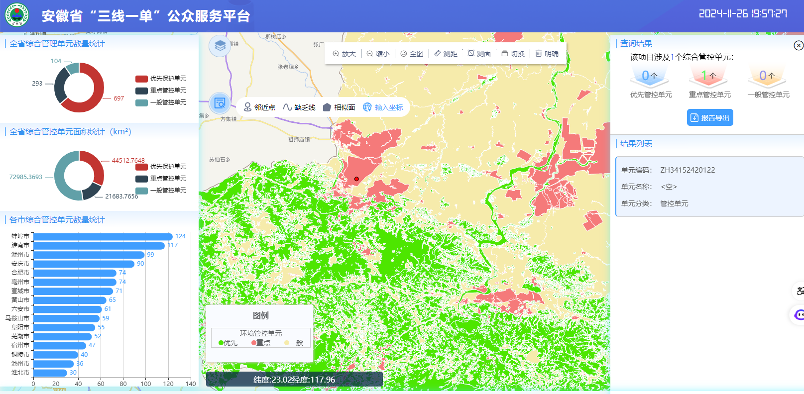  项目位置  图1-1 安徽省“三线一单”公众服务平台截图  ①大气环境分区管控：本项目所在区域属于大气环境重点管控区。  重点管控区管控要求：落实《安徽省大气污染防治条例》《安徽省碳达峰实施方案的通知》《安徽省工业领域碳达峰实施方案》《安徽省城乡建设领域碳达峰实施方案》《关于进一步加强新上“两高”项目管理的通知》《安徽省挥发性有机物污染整治工作方案》《关于进一步加强建设项目新增大气污染物总量控制指标管理工作的通知》《安徽省“十四五”节能减排实施方案》《六安市能源发展“十四五”规划》《六安市“十四五”工业发展规划》《深入打好污染防治攻坚战行动方案》等要求；严格目标实施计划，加强环境监管，促进生态环境质量好转上年度PM_{2.5}不达标城市新建、改建和扩建项目大气污染物实施“倍量替代”，执行特别排放标准的行业实施提标升级改造。  根据金寨县2023年环境质量报告数据，项目所在区域为达标区；注塑废气经集气罩收集后经二级活性炭吸附处理后通过15m高排气筒排放，废气经收集处理后达到相应标准后排放，对周围环境影响较小，满足重点管控区管控要求。  ②水环境分区管控：本项目所在区域属于水环境重点管控区。  重点管控区管控要求：依据《中华人民共和国水污染防治法》《水污染防治行动计划》《安徽省水污染防治工作方案》及六安市水污染防治工作方案对重点管控区实施管控；依据《安徽省淮河流域水污染防治条例》对淮河流域实施管控；依据《巢湖流域水污染防治条例》对巢湖流域实施管控；依据开发区规划、规划环评及审查意见相关要求对开发区实施管控；依据《“十四五”城市黑臭水体整治环境保护行动方案》中相关要求对直接影响城市建成区水体治理成效的区域进行管控；落实《六安市“十四五”生态环境保护规划》《六安市“十四五”水生态环境保护规划要点》《安徽省“十四五”节能减排实施方案》《安徽省“十四五”重点流域水生态环境保护规划》等要求，新建、改建和扩建项目水污染物实施“等量替代”。  项目所在区域属于水环境重点管控区，项目厂区内实行雨污分流，生活污水经化粪池预处理与冷却循环定期排水满足金寨县污水处理厂接管标准后纳入市政污水管网，接入金寨现代产业园区污水处理厂；废水经处理后达到相应标准后排放，对周围环境影响较小，满足重点管控区管控要求。  ③土壤环境风险分区管控：本项目所在区域属于土壤环境一般管控区。  土壤环境风险一般管控区：依据《中华人民共和国土壤污染防治法》《土壤污染防治行动计划》《安徽省土壤污染防治工作方案》《安徽省“十四五”环境保护规划》《安徽省“十四五”土壤、地下水和农村生态环境保护规划》《安徽省重金属污染防控工作方案》《安徽省“十四五”危险废物工业固体废物污染环境防治规划》《安徽省土壤污染防治工作方案》《六安市“十四五”生态环境保护规划》《六安市土壤污染防治工作方案》等要求对一般管控区实施管控。  项目所在区域属于土壤环境风险一般管控区。项目危废暂存间等采取重点防渗措施，满足一般管控区分区要求。本项目的建设不会对区域环境质量产生明显影响，不会降低区域环境质量功能，能够满足区域环境质量底线要求。  ③资源利用上线∶  根据《六安市"三线一单"报告》，本项目所在区域属于一般资源管控区。本项目不属于高耗能项目，用水、用电及土地资源利用情况均未突破资源利用上线要求。  综上，本项目的建设符合资源利用上线的要求。  ④生态环境准入负面清单  根据国民经济行业分类（GBT14754-2017），本项目行业类别为C2929塑料零件及其他塑料制品制造，不属于《产业结构调整指导目录(2024年本)》中禁止类、限制类、淘汰类，即可视为允许类；同时本项目已取得金寨县发展和改革委员会备案。因此，项目符合国家产业政策要求。  金寨县地处大别山水土保持生态功能区，根据《安徽省国家重点生态功能区产业准入负面清单（试行）》，《金寨县国家重点生态功能区产业准入负面清单》，负面清单涉及国民经济七门类16大类32中类62小类。本项目不属于金寨县国家重点生态功能区产业准入负面清单范围内。因此，本项目符合国家和地方的产业政策要求，同时不属于《六安市"三线一单"生态环境准入清单》规定的限制和禁止类发展项目。  根据《长江经济带战略环境评价安徽省六安市“三线一单”文本》，评估区域不涉及禁止开发区、重点生态功能区、生态敏感区、生态脆弱区等，属于六安市环境重点管控单元。六安市环境重点管控单元空间布局约束如下：开发建设活动应符合相关规划；符合国家及地方产业政策等要求；实施流域准入控制；严控大气污染项目，落实禁燃区要求。坚决贯彻落实“气十条”、“蓝天保卫战”、国家及地方大气污染防治要求；高污染燃料禁燃区内禁止新建、改建和扩建使用高污染燃料建设项目（城市集中供热项目除外）；防控土壤污染风险。本项目不属于《六安市"三线一单"生态环境准入清单》规定的限制和禁止类发展项目。  根据《安徽金寨经济开发区总体发展规划（2023-2035年）》中负面清单：38 电气机械和器材制造业中C3843铅蓄电池制造、禁止新建含汞糊式锌锰电池、含汞纸板锌锰电池、含汞圆柱型碱锰电池、含汞扣式碱锰电池、民用镉镍电池等项目；禁止新建电池阳极及电解液制造等项目；276生物药品制品制造中禁止引入符合开发区主导产业但排水量大且废水污染物难降解的项目；以及禁止引入列入《产业结构调整指导目录（2019 年本）》《市场准入负面清单（2022年版）》《关于发布长江经济带发展负面清单指南（试行）的通知》《关于印发安徽省长江经济带发展负面清单实施细则（试行）的通知》《安徽省发展改革委关于印发安徽省国家重点生态功能区产业准入负面清单（试行）的通知》等相关产业政策中禁止或淘汰类项目、产品、工艺和设备。  本项目不属于《产业结构调整指导目录》（2024年本）中淘汰类项目，不属于国家明令禁止的项目，不属于高风险、高污染、高资源消耗、落后产能项目，因此，不在安徽金寨经济开发区总体发展规划负面清单范围内。  综上，本项目符合"三线一单"要求。  4、与其他相关政策符合性分析  近年来，国家及地方相继出台了多个有关环境管理规划政策等，经汇总分析下项目与上述政策文件的相符性，详见下表。经分析，项目与上述政策文件相符。  表1-2 与相关环保政策相符性分析  5、项目排污许可联动  安徽省生态环境厅于2021年1月30日发布的《安徽省生态环境厅关于统筹做好固定污染源许可日常监管工作的通知》（皖环发[2021]7号）中提出“积极探索排污许可与环评制度的联动试点。按照‘新老有别、平稳过渡’的原则，探索推进环评制度与排污许可制度的‘两证合一’联动试点，为建设项目实际排污行为发生前申领（变更）排污许可证提供填报依据和技术支撑。属于现行《固定污染源排污许可分类管理名录》内重点管理和简化管理的行业，建设单位在组织编制建设项目环境影响报告书（表）时，可结合相应行业排污许可证申请与核发技术规范，在环评文件中一并明确‘建设项目环境影响评价与排污许可联动内容’和《建设项目排污许可申请与填报信息表》，生态环境部门在环评文件受理和审批过程中同步审核。”  根据《国民经济行业分类》 (GBT4754-2017) 及国家统计局关于《执行国民经济行业分类第1号修改单的通知（国统字[2019]66号）文》 ，对照《固定污染源排污许可分类管理名录》（2019年版），本项目属于“二十四、橡胶和塑料制品业29-塑料制品业292-其他”，需进行排污登记管理，排污单位应当在启动生产设施或发生实际排污前完成排污登记变更。
  文件名称 | 文件要求 | 本项目情况墨 | 符合性
  安徽省大气办关于深入开展挥发性有机物污染治理工作的通知》（皖大气办〔2021〕4号） | 重点推进源头削减。鼓励支持使用涂料、油墨、胶粘剂、涂层剂（树脂)、清洗剂等原辅材料的企业，进行低VOCs含量原辅材料的源头替代，7月1日前各地指导企业建立管理台账，记录VOCs原辅材料的产品名称、VOCs含量和使用量等。各地应结合本地产业特点和源头替代参考目录，重点在工业涂装、包装印刷、鞋革箱包制造、竹木制品胶合、电子等重点领域，推广VOCs含量低于10%原辅材料的源头替代，并纳入年度源头削减项目管理，实现“可替尽替、应代尽代”，源头削减年度完成项目占30%以上。 | 项目位于工业园区内；项目在密闭空间内操作，项目使用的塑料粒子为PP、PC树脂，产生的有机废气收集后经二级活性炭吸附后有组织排放。VOCs排放浓度能够满足标准要求。企业建成后严格实施环境规范管理。 | 符合
  《重点行业挥发性有机物综合治理方案》（环大气[2019]53号） | 大力推进源头替代。通过使用水性、粉末、高固体分、无溶剂、辐射固化等低VOCs含量的涂料，水性、辐射固化、植物基等低VOCs含量的油墨，水基、热熔、无溶剂、辐射固化、改性、生物降解等低VOCs含量的胶粘剂，以及低VOCs含量、低反应活性的清洗剂等，替代溶剂型涂料、油墨、胶粘剂、清洗剂等，从源头减少VOCs产生。 | 本项目不属于石化/化工、工业涂装、包装印刷、储油库、加油站等重点行业，注塑产生的非甲烷总烃收集后由二级活性炭吸附处理后经15m高排气筒排放 | 符合
  《重点行业挥发性有机物综合治理方案》（环大气[2019]53号） | 推进建设适宜高效的治污设施。企业新建治污设施或对现有治污设施 实施改造，应依据排放废气的浓度、组分、风量，温度、湿度、压力，以及生产工况等，合理选择治理技术。鼓励企业采用多种技术的组合工艺，提高VOCs治理效率。 | 本项目采用的有机废气治理方案为“二级活性炭吸附装置处理”处理后达标排放 | 符合
  《重点行业挥发性有机物综合治理方案》（环大气[2019]53号） | 全面加强无组织排放控制。重点对含VOCs物料（包括含VOCs原辅材料、含VOCs产品、含VOCs废料以及有机聚合物材料等）储存、转移和输送、设备与管线组件泄漏、敞开液面逸散以及工艺过程等五类排放源实施管控，通过采取设备与场所密闭、工艺改进、废气有效收集等措施，削减VOCs无组织排放。 | 本项目注塑生产过程产生的有机废气经集气罩收集，以减少VOCs无组织排放 | 符合
  《重点行业挥发性有机物综合治理方案》（环大气[2019]53号） | 加强制药、农药、涂料、油墨、胶粘剂、橡胶和塑料制品等行业VOCs治理力度。含VOCs物料储存和输送过程应保持密闭。调配应在密闭装置或空间内进行并有效收集，非即用状态应加盖密封。涂布、印刷、覆膜、复合、上光、清洗等含VOCs物料使用过程应采用密闭设备或在密闭空间内操作；无法密闭的，应采取局部气体收集措施，废气排至VOCs废气收集系统。 | 项目在密闭空间内操作，产生的有机废气收集后经二级活性炭吸附后有组织排放。 | 符合
  《重点行业挥发性有机物综合治理方案》（环大气[2019]53号） | 实行重点排放源排放浓度与去除效率双重控制。车间或生产设施收集排放的废气，VOCs初始排放速率大于等于3kg/h、重点区域大于等于2kg/h的，应加大控制力度，除确保排放浓度稳定达标外，还应实行去除效率控制，去除效率不低于80%。 | 项目产生的有机废气收集后经二级活性炭吸附后有组织排放，去除效率为90%。 | 符合
  《重点行业挥发性有机物治理环境管理技术规范 第1部分：通则》（DB34/T 4230.1—2022） | 4.1VOCs污染物排放应实施全过程控制，主要包括源头削减、过程控制和末端治理三个方面。应结合HJ942及行业特征，实施不同的控制技术。 | 本项目有机废气经集气罩收集后，经二级活性炭吸附处理后，经15m高排气筒排放，在过程控制和末端治理环节削减VOCs排放； | 符合
  《重点行业挥发性有机物治理环境管理技术规范 第1部分：通则》（DB34/T 4230.1—2022） | 4.3含VOCs物料(包括含VOCs原辅材料、产品、废料等)储存、转移和输送、设备与管线组件泄漏、敞开液面逸散以及工艺过程等五类排放源应实施有效管控。宜使用先进生产工艺，采用全密闭、连续化、自动化等生产技术以及高效工艺与设备等，减少工艺过程无组织排放。 | 塑料粒子等原料本身不含VOCs；项目使用的工艺采用连续化、自动化等生产技术，能有效减少工艺过程中无组织的排放。 | 符合
  《重点行业挥发性有机物治理环境管理技术规范 第1部分：通则》（DB34/T 4230.1—2022） | 4.4提高VOCs收集效率，科学设计废气收集系统，将无组织排放转变为有组织排放进行控制。 | 项目有机废气经集气罩收集，集气效率不低于90%，保证废气得到有效收集。 | 符合
  《重点行业挥发性有机物治理环境管理技术规范 第9部分：塑料制品业》（DB34/T 4230.1—2022） | 4.1源头削减：  4.1.1塑料制品拆料、配料和投料过程宜采用自动化管道化密闭技术。  4.1.2废塑料造粒产品冷却工艺宜采用水冷替代技术。  4.1.3挥发及半挥发性助剂应按照化工行业储存标准密闭储存，涉及大宗有机物料使用的应采用储罐储存，优先考虑管道输送。 | 项目不使用废塑料造粒； | 符合
  《重点行业挥发性有机物治理环境管理技术规范 第9部分：塑料制品业》（DB34/T 4230.1—2022） | 4.2过程控制  4.2.1废气收集系统应与生产设备同步运行，当发生故障维修时，应同步停止生产设备的运行。  4.2.2尽可能采用“减风增浓、密闭操作”，提高设备的密闭性。  4.2.3采用车间整体密闭换风的，换风次数原则上不少于8次/h；采用上吸罩收集废气的，排风罩设计应满足GB/T16758的要求；采用外部排风罩的，应按GB/T16758、AQ/T4274规定的方法测量控制风速。  4.2.4废气收集系统宜在负压下运行，若处于正压状态，应对输送管道组件的密封点进行泄露检测，泄漏检测值不应超过500μmol/mol。废气收集的管路系统宜设置用于调节风量平衡的调节阀门。 | 本项目废气收集系统与生产设备同步运行，当发生故障维修时，同步停止生产设备的运行；本项目采用上吸罩收集废气，集气罩符合GB/T 16758要求；项目有机废气经集气罩收集后，经二级活性炭吸附处理后，经15m高排气筒排放。 | 符合
  《重点行业挥发性有机物治理环境管理技术规范 第9部分：塑料制品业》（DB34/T 4230.1—2022） | 4.3末端治理  4.3.1工艺过程废气应收集后排入废气处理系统处理。  4.3.2宜采用吸附、燃烧、喷淋吸收、生物、臭氧氧化、光氧化、等离子等技术；中、低浓度有机废气宜采用吸附浓缩-燃烧技术处理。 |  | 符合
  《重点行业挥发性有机物治理环境管理技术规范 第9部分：塑料制品业》（DB34/T 4230.1—2022） | 5排放限值  符合GB16297和GB37822等排放限值控制要求。 |  | 符合
  《挥发性有机物无组织排放控制标准》 | 生产：有机聚合物产品用于制品生产的过程中，在混合/混炼、加工成型（挤出、注射、压制、压延、发泡、纺丝等）等作业中应采用密闭设备或在密闭空间内操作，废气应排至VOCs废气收集处理系统；无法密闭的，应采取局部气体收集措施，废气应排至VOCs废气收集处理系统。 | 本评价要求项目注塑工序在密闭空间操作，废气应排至收集处理系统 | 符合
  《挥发性有机物无组织排放控制标准》 | 企业应建立台账，记录含VOCs原辅材料和含VOCs产品的名称、使用量、回收量、废弃量、去向以及VOCs含量等信息。台账保存期限不少于3年。 | 本次要求项目运行期建立有机废气管理台账，保存时间不少于5年 | 符合
  《关于进一步加强塑料污染治理的意见》 | 禁止生产、销售的塑料制品。禁止生产和销售厚度小于0.025毫米的超薄塑料购物袋、厚度小于0.01毫米的聚乙烯农用地膜。禁止以医疗废物为原料制造塑料制品。全面禁止废塑料进口。到2020年底，禁止生产和销售一次性发泡塑料餐具、一次性塑料棉签；禁止生产含塑料微珠的日化产品。到2022年底，禁止销售含塑料微珠的日化产品。 | 本项目产品为电动车配套注塑件，不含小于0.025毫米的超薄塑料购物袋、厚度小于0.01毫米的聚乙烯农用地膜、不含塑料微珠日化用品，不属于一次性发泡塑料餐具等，不属于禁止生产、销售的塑料制品 | 符合
  《安徽省低挥发性有机物含量原辅材料替代工作方案》（皖环发〔2024]1号） | 根据《低挥发性有机化合物含量涂料产品技术要求》(GB/T38597-2020)要求，进一步完善VOCs排放管控地方标准建设，细化相关行业涂料种类及各项污染物指标限值,编制实施固定源挥发性有机物综合排放标准和制鞋、汽修、木材等行业大气污染物排放标准。禁止建设生产和使用高VOCs含量的溶剂型涂料、油墨、胶黏剂等项目，全省工业涂装、包装印刷等重点行业和涂料、油墨等生产企业的新(改、扩)建项目需满足低 (无)VOCs含量限值要求。 | 本项目不涉及含有VOCs的胶黏剂、涂料等 | 符合
  《安徽省低挥发性有机物含量原辅材料替代工作方案》（皖环发〔2024]1号） | 加强替代管理。工业涂装、包装印刷、竹木加工、家具制造、汽车修理与维护、鞋和皮革制品制造等重点行业企业，要按照《低挥发性有机物含量原辅材料源头替代技术指引(试行)》(附件3)要求，开展低VOCs原辅材料和生产方式替代优化管控台账及档案管理，持续提升环境管理水平。各地要根据《关于深入开展挥发性有机物污染治理工作的通知》(皖大气办[2021]4号)要求，在认真梳理2021至2023年度VOCs源头削减治理项目清单基础上，对涉VOCs重点行业和使用溶剂型涂料、油墨、胶粘剂、清洗剂以及涉及有机化工生产的产业集群进行再排查，将含VOCs原辅材料使用企业全面纳入源头替代企业排查台账，对具备替代条件的，加强调度指导；对无法替代的，要开展论证核实，严格把关并逐一说明。 | 本项目不涉及含有VOCs的胶黏剂、涂料等 | 符合
  《安徽省低挥发性有机物含量原辅材料替代工作方案》（皖环发〔2024]1号） | 严格项目准入。根据《低挥发性有机化合物含量涂料产品技术要求》(GB/T 38597-2020)要求，进一步完善VOCs排放管控地方标准建设，细化相关行业涂料种类及各项污染物指标限值，编制实施固定源挥发性有机物综合排放标准和制鞋、汽修、木材等行业大气污染物排放标准。禁止建设生产和使用高VOCs含量的溶剂型涂料、油墨、胶黏剂等项目，全省工业涂装、包装印刷等重点行业和涂料、油墨等生产企业的新(改、扩)建项目需满足低(无) VOCs含量限值要求。省内市场上流通的水性涂料等低VOCs含量涂料产品，执行《低挥发性有机化合物含量涂料产品技术要求》，应在包装标志或产品说明上标明符合标准的分类、产品类别及产品类型（或施涂方式） | 本项目不涉及含有VOCs的胶黏剂、涂料等 | 符合
  《安徽省空气质量持续改善行动方案》（皖政[2024] 36号） | 坚决遏制高耗能、高排放、低水平项目盲目上马。新改扩建项目严格落实国家产业规划、产业政策、生态环境分区管控方案、规划环评、项目环评、节能审查、产能置换、重点污染物总量控制、污染物排放区域削减、碳排放达峰目标等相关要求，原则上采用清洁运输方式。实施“高污染、高耗能”项目部门联审，源头管控低水平项目上马。 | 本项目为C2929塑料零件及其他塑料制品制造，不属于高耗能、高排放、低水平项目，符合相关产业规划、产业政策、生态环境分区管控方案、规划环评、项目环评、重点污染物总量控制等相关要求 | 符合
  《安徽省空气质量持续改善行动方案》（皖政[2024] 36号） | 加快低（无）VOCs原辅材料替代。严格控制生产和使用高VOCs含量涂料、油墨、胶粘剂、清洗剂等建设项目。推动现有高VOCs含量产品生产企业加快产品升级转型，提高低（无）VOCs含量产品比重。加大工业涂装行业、包装印刷行业及电子行业低（无）VOCs含量原辅材料替代力度。室外构筑物防护和城市道路交通标志推广使用低（无）VOCs含量涂料。严格执行VOCs含量限值标准，确保生产、销售、进口、使用符合标准的产品。 | 本项目塑料粒子等原料本身不含VOCs | 符合
  《安徽省空气质量持续改善行动方案》（皖政[2024] 36号） | 加快涉气重点行业深度治理。高质量推进钢铁、水泥、焦化等重点行业及燃煤锅炉超低排放改造。到2025年，全省钢铁冶炼企业、燃煤锅炉全面完成超低排放改造，独立烧结、球团、热轧企业参照钢铁超低排放标准力争完成改造。推进重点行业深度治理，推进燃气锅炉低氮燃烧改造。生物质锅炉采用专用锅炉，配套布袋等高效除尘设施。推进整合小型生物质锅炉，积极引导城市建成区内生物质锅炉（含电力）超低排放改造。减少非正常工况排放，重点涉气企业逐步取消烟气和含VOCs废气旁路。 | 项目使用的工艺采用连续化、自动化等生产技术，能有效减少工艺过程中无组织的排放。本项目有机废气经集气罩收集后，经二级活性炭吸附处理后，经15m高排气筒排放；能削减VOCs排放 | 符合

二、建设项目工程分析
建设内容 | 1、项目由来  安徽华芯塑业有限公司成立于2024-06-28，法定代表人为韩荣宝，注册资本为500万元，统一社会信用代码为91341524MADP7NTW0U，企业注册地址位于安徽省六安市金寨县经济开发区（现代产业园区）华雅生物科技（安徽）有限公司一号厂房，所属行业为橡胶和塑料制品业，经营范围包含：一般项目：塑料制品制造；塑料包装箱及容器制造；塑胶表面处理；橡胶制品制造；卫生洁具制造；包装服务；包装材料及制品销售；塑料制品销售等。  为配套安徽雅迪机车有限公司电瓶车等注塑件需求，2024年12月，安徽华芯塑业有限公司拟投资10000万元，租赁华雅生物科技(安徽)有限公司一号厂房建设“年产300万件电动车塑料电池盒及其它配件项目”，详见附件3（租赁合同）。项目建成后，可形成年产300万件电动车塑料电池盒及其它配件的生产能力。  根据《中华人民共和国环境影响评价法》、国务院《建设项目环境保护管理条例》和《建设项目分类管理名录》（2021年版）等有关规定，该项目的建设需进行环境影响评价。对照《建设项目环境影响评价分类管理名录》，项目属于“二十六、橡胶和塑料制品业-53塑料制品业292-其他（年用非溶剂型低VOCs含量涂料10吨以下的除外）”，应编制环境影响报告表。  根据《固定污染源排污许可分类管理名录》（2019年版）中相关内容，本项目属于“二十四、橡胶和塑料制品业29-塑料制品业292-其他”，需进行排污登记管理，排污单位应当在启动生产设施或发生实际排污前完成排污登记变更。  我公司接受委托后，根据国家建设项目环境管理的有关规定，到项目所在地作了细致踏勘，收集有关资料，按照环境影响评价有关技术规范，编制了本项目环境影响报告表，供建设单位上报审批。  2、建设内容  安徽华芯塑业有限公司拟投资10000万元，利用租赁的一号厂房1F和2F，建筑面积6000m²，工程建设内容及规模详见表2-1。  表2-1 工程组成一览表  4、产品方案  项目具体产品方案见表2-2。  表2-2 产品方案及规模一览表  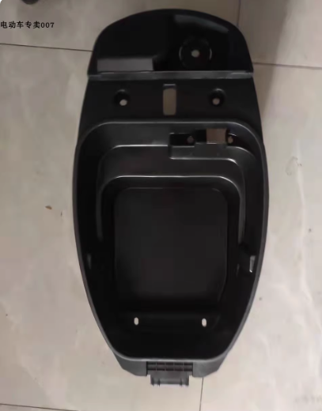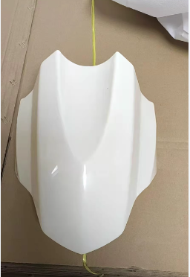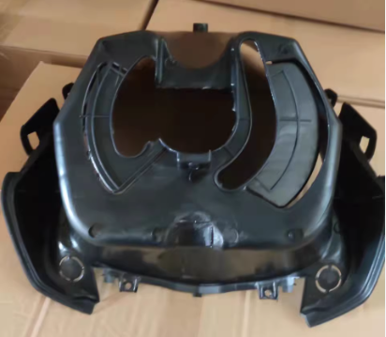  座桶  前泥洼  面板  前卫泥板  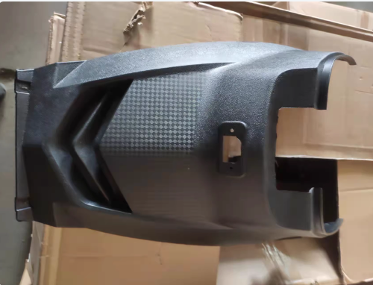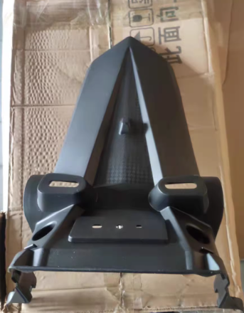  座桶前罩  后挡泥板  图2-1 部分产品示意图  5、主要原辅材料及能耗  项目原辅材料及资源能源消耗情况详见2-3。  表2-3 项目主要原辅材料及能耗用量一览表  PP：聚丙烯树脂主要有以下理化性质：外观：通常为白色、无味、无臭的固体，呈颗粒状或粉末状。密度：密度较小，一般在0.9 - 0.91g/cm³之间，是最轻的通用塑料之一，这使得它质量较轻，在需要减轻重量的应用场景（如汽车零部件、包装材料）中有很大优势。溶解性：它在常温下不溶于水，几乎不吸水，能保持尺寸稳定性。但在某些有机溶剂（如芳烃、卤代烃）中，在高温等特定条件下可能会溶胀或溶解。热性能：有良好的耐热性，熔点在160 - 175℃之间，连续使用温度可达100 - 120℃左右。不过，它在高温下会变软，并且温度变化会影响其结晶度，从而改变它的物理性能。  耐腐蚀性：对大多数化学物质稳定，耐酸、碱和盐溶液的腐蚀。例如在不同浓度的盐酸、氢氧化钠溶液中，聚丙烯树脂能保持较好的化学稳定性，但在强氧化剂（如浓硝酸、发烟硫酸）作用下可能会被腐蚀。老化性能：在光、热、氧的长期作用下会发生老化，主要是分子链的氧化降解反应，使材料变脆、变硬，力。  PC: PC的主要成分是聚碳酸酯，通常由双酚A和碳酸二苯酯通过酯交换和缩聚反应合成.其理化性质及热分解温度如下：外观：无色透明或微黄色的无定性热塑性材料，密度：相对密度约1.18-1.20，耐腐蚀性：耐酸、耐油，但不耐强碱、不耐紫外光。稳定性：分子极性小、玻璃化转变温度高、吸水性低，具有优良的电绝缘性能，接近或相当于PET。耐热性：热分解温度在300℃以上，长期工作温度可高达120℃，脆化温度低达-100℃，其长期使用温度范围是-60℃-120℃。  ABS：ABS主要成分是丙烯腈（A）、丁二烯（B）、苯乙烯（S）三种单体的三元共聚物，其理化性质及热分解温度如下：外观：呈浅象牙色的不透明粒状或珠状树脂。密度：相对密度约1.05左右。力学性能：具有优良的冲击强度、尺寸稳定性和耐磨性，其坚韧、硬、刚的特性平衡良好，可在较宽的温度范围内保持较好的机械性能，但弯曲强度和压缩强度在塑料中相对较差。电学性能：电绝缘性较好，受温度、湿度和频率的影响小，可在多种环境下使用。耐腐蚀性：耐水、无机盐、碱和一般酸类，不溶于大部分醇类和烃类溶剂，但可溶于醛、酮、酯和某些氯代烃等有机溶剂。热变形温度：一般为93℃-118℃，制品经退火处理后可提高10℃左右，可在-40℃-100℃的温度范围内使用。热分解温度：大于250℃。  PA：PA粒子的种类较多，主要包括脂肪族PA、脂肪-芳香族PA和芳香族PA。其中，脂肪族PA品种多，产量大，应用广泛，其命名由合成单体具体的碳原子数而定。尼龙中的主要品种是PA6和PA66，占绝对主导地位，其次是PA11、PA12、PA610、PA612、PA1010、PA46、PA7、PA9、PA13，新品种有PA6I、PA9T和特殊PAMXD6（阻隔性树脂）等。尼龙是最重要的工程塑料，产量在五大通用工程塑料中居首位。尼龙具有很高的机械强度，软化点高，耐热，磨擦系数低，耐磨损，自润滑性，吸震性和消音性，耐油，耐弱酸，耐碱和一般溶剂，电绝缘性好，有自熄性，无毒，无臭，耐候性好，染色性差。吸水性大，影响尺寸稳定性和电性能，但尼龙与玻璃纤维亲合性十分良好，纤维增强可降低树脂吸水率，使其能在高温、高湿下工作。  PE：聚乙烯粒子，是由乙烯聚合而成的。它可以由化工厂合成后直接出为颗粒状，回收的聚乙烯废料打碎后也被称为PE粒子。在粒子结构中，如果从物质构成基本单位看，PE粒子属于聚合物聚合物是由重复单元(称为单体，这里的单体为乙烯)通过共价键相互连接而形成的大分子。原子是构成物质的基本单位，原子由带正电荷的质子、带负电荷的电子和电中性的中子组成，质子和中子位于原子核中，电子环绕着核。原子通过化学键形成分子，分子再构成聚合物。PE粒子中的聚乙烯分子就是大量乙烯分子聚合起来的大分子结构。从宏观形态:PE材料多为圆形颗粒，也有略呈长圆的颗粒，颗粒显得比较丰满颗粒上无凹陷。用手抓起时有光滑感，手感润滑。  6、生产设备  表2-4 项目主要设备一览表  7、公共设施  （1）供电：由金寨县市政电网供给，项目用电量为300万KW/a。  （2）供水、排水：雨污分流，雨水经接入市政雨水管网。本项目供水包括生活用水、注塑间接冷却用水。  ①生活用水  新增员工50人，本项目不提供食宿，不设食堂、宿舍。根据《安徽省行业用水定额（DB34-2019）》相关用水定额核算，员工生活用水量按60L/（人•d）计，则新增生活用水量为3 t/d（900t/a）。污水排放系数按0.8计，则生活污水排放量约为2.4 t/d（720t/a）。  ②间接冷却用水  项目注塑机生产过程中需用自来水对模具进行间接冷却，设置4t/h的冷却塔，冷却用水循环使用，循环用水量约为32 t/d（9600 t/a），损耗量约为循环用水量的20%，循环水定期排放，循环水槽为4m³，半年排放一次，则每年排水量约为8m³t/a，折合每天为0.027t/d，则补充水量约为6.427t/d。  图2-2 项目水平衡图 单位m³/d  8、总平面布置  （1）项目周边概况  本项目选址于本项目所在地不涉及生态红线，根据建设区域周边环境调查，项目位于华雅生物科技(安徽)有限公司内，项目区东侧为佳顺雨具有限公司，南侧为安徽东旭大别山农业科技有限公司，西侧为沿河路，隔道路为史淠灌渠，北侧为合胜精密产业园。周围没有食品加工等对环境要求较高的企业和环境敏感点。  （2）项目总平面布置  本项目利用租赁厂房，1#厂房1F主要设置成品区、原料区、注塑区，主要布设注塑设备，1#厂房2F主要设置成品区和检验区。生产车间内按照生产工艺进行布置，每个工序单独封闭生产，功能分区明确，并有利于物料运输和生产加工。项目总体布置有利于生产过程中各部门的生产协作，提高生产效率。  综上，项目平面布置较合理。生产车间总平面布置图详见附图3。  9、劳动定员及制度  项目职工约50人，单班制生产，每班8小时制，年运行时间2400h；厂区不提供食堂和住宿。
  工程类别 | 工程  名称 | 工程内容 | 工程规模 | 备注
  主体工程 | 1#  厂房1F | 1#厂房1F主要设置成品区、原料区、注塑区，主要布设注塑设备 | 层高H=3.5m，为2层，其中1F主要建筑面积3000m²，布设30台注塑机及配套设备年产注塑产品300万件 | 依托租赁厂房
  辅助工程 | 办公区 | 1F内东侧均设置办公室 | 总建筑面积80m² | 依托租赁厂房
  储运工程 | 原料区 | 位于1F和2F西侧，主要用于存放注塑PP、PC、PE、PA、ABS等树脂颗粒，便于注塑生产 | 其中1F西侧建筑面积约为100m²，2F西侧约为500m² | 依托租赁厂房
  储运工程 | 成品区（1#  厂房2F） | 位于2F东侧，主要用于存放注塑件等成品 | 建筑面积约为2500m² | 依托租赁厂房
  公用工程 | 供水 | 市政供水管网供给，其中包括生活用水和冷却塔间接冷却用水，新鲜水用量9.427t/d
  公用工程 | 排水 | 雨污分流，冷却塔废水属于清净下水，定期外排进入污水管网；生活污水经化粪池处理后接入市政管网；经金寨现代产业园区污水处理厂处理达标后的尾水排入史河，排水量2.427 t/d
  公用工程 | 供电 | 市政供电管网供电，用电量300万Kw·h/a
  环保工程 | 废气治理 | 注塑有机废气：车间密闭，集气罩收集（收集效率90%）+二级活性炭吸附装置（处理效率90%）+15m高排气筒排放(DA001)
  环保工程 | 废气治理 | 破碎粉尘：破碎机密闭操作，同时采用设备自带的布袋除尘器处理，处理后无组织排放
  环保工程 | 废水治理 | 雨污分流，冷却塔循环废水定期排放，冷却水属于清净下水，可接入市政污水管网；生活污水经化粪池处理后接入市政管网；经金寨现代产业园区污水处理厂处理达标后的尾水排入史河，废水排放量为728 t/a。
  环保工程 | 噪声防治 | 操作区合理布局，选用低噪设备，设置减振基座，强化生产管理，加强设备保养与检修，厂房隔声；
  环保工程 | 固废治理 | 项目在生产车间1F中部设置一般固废暂存区20m²；生活垃圾：设置垃圾桶，委托环卫部门统一处置；危废暂存间：在生产车间1F东北侧设置，占地面积约10m²
  环保工程 | 土壤、地下水 | 危废间，一般固废暂存间，废气治理设施基础采用重点防渗措施，保证重点防渗区各单元防渗层渗透系数≤10⁻¹⁰cm/s。一般防渗区采用防渗水泥硬化面，保证一般防渗区各单元防渗层渗透系数≤10⁻⁷cm/s。危废库设置边沟或围堰，设置集液池，以防液态泄露污染土壤及地下水。
  环保工程 | 环境风险 | 加强风险防范，危废库设置边沟或围堰，设置集液池，一旦液态物料泄露，可及时收集，泄漏收集的物料全部交由有危险废物处理资质的单位统一清运处置；建设火灾报警系统，加强生产管理：总图布置和建筑安全防范措施；危废贮运安全防范措施；安全生产管理系统；废气收集、处理设施进行维护、修理
  序号 | 产品名称 | 单位 | 产能 | 规格
  1 | 电池盒等配件 | 万件/年 | 300 | 主要为电瓶车配套塑料件，如电瓶车挡板、座桶、电池盒及相关塑料制品等，规格根据订单确定
  序号 | 原辅料名称 | 用量 | 最大存储量（t） | 储存方式 | 储存位置 | 备注
  1 | PP | 240t/a | 10 | 袋装 | 原料  仓库 | 外购成品
  2 | PC | 30t/a | 5 | 袋装 | 原料  仓库 | 外购成品
  3 | PE | 60t/a | 3 | 袋装 | 原料  仓库 | 外购成品
  4 | PA | 30t/a | 2 | 袋装 | 原料  仓库 | 外购成品
  5 | ABS | 60t/a | 2 | 袋装 | 原料  仓库 | 外购成品
  6 | 色母粒 | 6t/a | 0.4 | 袋装 | 原料  仓库 | 外购成品
  7 | 机油 | 1.2t/a | 0.5 | 桶装 | 仓库 | 外购
  能耗情况
  8 | 水 | 2828.1 | / | / | / | 市政供水
  9 | 电（万kW·h） | 300 | / | / | / | 市政电网
  序号 | 设备名称 | 规格/型号 | 数量（台/套） | 位置
  1 | 注塑机 | JM658-MK6.6A | 9 | 注塑车间
  2 | 注塑机 | JM800-MK6 | 6 | 注塑车间
  3 | 注塑机 | JM568-MK6.6/A | 3 | 注塑车间
  4 | 注塑机 | JM328-MK6.6/A | 6 | 注塑车间
  5 | 注塑机 | JM408-MK6.6/A | 6 | 注塑车间
  6 | 1800三轴伺服牛头式机械手 | DIGA-1800 | 10 | 注塑车间
  7 | 1500三轴伺服牛头式机械手 | DIGA-1500 | 20 | 注塑车间
  8 | 2T混色机 | NBV-2T | 1 | 注塑车间
  9 | 流水线 | L6000*W700*H1200(mm)， 带升降，不带平台 | 6 | 注塑车间
  10 | 流水线 | L5500*W700*H1200(mm)， 带升降，不带平台 | 12 | 注塑车间
  11 | 流水线 | L20000*W1200*H800(mm)， | 3 | 注塑车间
  12 | 模温机 | 9KW NTW-09 | 4 | 注塑车间
  13 | 干燥机 | 200KG NHD-200E | 25 | 注塑车间
  14 | 干燥机 | 150KG NHD-150E | 5 | 注塑车间
  15 | 吸料机 | NAL-3HP | 30 | 注塑车间
  16 | 水电气系统 | 注塑机设备配套 | 3 | 注塑车间
  17 | 电子秤 | 300KG | 1 | 检验
  18 | 液压车 | 3T | 1 | 检验
  19 | 液压车(窄） | 3T | 1 | 检验
  20 | 数显卡尺 | / | 1 | 检验
  21 | 精密电子秤 | / | 1 | 检验
  22 | 电磨 | FF02-10 | 3 | 修边
  23 | 东成角磨机 | SIM-FF03-100A | 3 | 修边
  24 | 10HP水冷式冷水机 | NCW-10 | 3 | 冷却
  25 | 15HP水冷式冷水机 | NCW-15 | 1 | 冷却
  26 | 破碎机 | / | 1 | 破碎边角料

工艺流程和产排污环节 | 项目主要产品为电瓶车配套塑料件，如电瓶车挡板、储物箱、电池盒及相关塑料制品等，具体生产工艺流程如下：  图2-1 塑料制品生产工艺与产污节点图  工艺流程简述：  （1）原料混配、搅拌：将外购的PP、PC、ABS、PA树脂以及色母粒按一定比例分别配好后，从上料机加入搅拌机内进行搅拌混合。由于塑料颗粒较大，搅拌过程不考虑粉尘的产生。原料混配、搅拌过程会产生设备噪声N。  （2）烘干：塑料颗粒放置于空气中容易受潮，使水分严重偏离注塑工艺要求。因此，塑料颗粒在测试前要按照注塑要求，先将颗粒置于82℃干燥机内烘干1小时，烘干机为注塑机配套的，设置在上料斗内，烘干过程会有部分水蒸气产生，由于烘干温度未达到树脂的热解温度和挥发温度，基本上无有机废气产生。  （3）注塑：烘干后的塑料粒子通过负压抽至加入到注塑机内加热（电加热，加热温度约为200℃）颗粒转变成熔融的状态。在电加热、加压的作用下，通过产品模具注塑成型。本项目各种粒料注塑温度均未达到塑料粒子的分解温度，塑料粒子不会裂解，但会挥发产生有机废气（G1），PP、PC、PA树脂颗粒注塑过程中产生的污染物主要为非甲烷总烃，但ABS树脂在受热状态下会挥发非甲烷总烃和少量的苯乙烯、丙烯腈，本次环评识别的评价因子为非甲烷总烃、苯乙烯和丙烯腈。  （4）冷却：将注塑好的成品进行冷却，通过冷却水进行间接冷却，使得物料降至常温。  （5）修边、破碎：通过人工修边以及检验，会产生一定量的废边角料S1，废边角料通过破碎机粉碎后回用于注塑工序中。  破碎机加盖，破碎过程是密闭环境中进行，且破碎的粒径较大，注塑级塑料颗粒粒径一般在1-6mm左右。这是因为这个尺寸范围比较适合注塑机的螺杆进料系统，可以保证塑料颗粒能够顺利地被输送、塑化和注射成型。破碎过程会产生少量粉尘（G2）和噪声N。  （6）组装：将塑料件、螺丝等经人工组装。  （7）测试检验：组装完成后通过一系列测试，测试过程中会产生不合格产品S2。  产污环节分析  表2-5 项目生产工艺过程产污环节统计表
  污染物  名称 | 污染源 | 主要污染物 | 收集方式及治理措施
  废气 | G1注塑废气 | 非甲烷总烃、苯乙烯、丙烯腈 | 集气罩收集+二级活性炭吸附+15m排气筒
  废气 | G2破碎粉尘 | 颗粒物 | 破碎机密闭操作，同时采用设备自带的布袋除尘器处理，处理后无组织排放
  废水 | 生活污水 | COD、BOD₅、SS、NH₃-N、动植物油 | 化粪池处理后经市政管网排入金寨现代产业园区污水处理厂
  废水 | 冷却废水 | COD、SS | 采用间接冷却，冷却水经冷却塔循环后重复使用，定期排放，经市政管网排入金寨现代产业园区污水处理厂
  噪声 | 设备运行 | 等效连续A声级（N） | 隔声、距离衰减等
  固废 | S1废边角料 | 废塑料 | 收集后破碎回用
  固废 | S2不合格品 | 不合格产品 | 收集后外售处理
  固废 | 收集粉尘 | 破碎粉尘 | 收集后交由环卫部门
  固废 | 废活性炭 | 吸附有机废气的活性炭 | 规范收集、转运、临时贮存在危废库内，及时委托有资质单位处置
  固废 | 废机油 | 废机油 | 规范收集、转运、临时贮存在危废库内，及时委托有资质单位处置
  固废 | 办公生活 | 生活垃圾 | 交由环卫处理
与项目有关的原有环境污染问题 | 本项目租赁华雅生物科技(安徽)有限公司现有已建的一号厂房，该厂房为2024年10月建成，尚未建设生产线，未投产运行，现状为闲置厂房。华雅生物科技(安徽)有限公司是一家从事技术服务,技术开发,技术咨询等业务的公司，成立于2022年11月09日，公司坐落在安徽，详细地址为:安徽省六安市金寨经济开发区(现代产业园区)现代产业园区人民路与沿河路交叉口。经国家企业信用信息公示系统查询得知，华雅生物科技(安徽)有限公司的信用代码/税号为91341524MA8PNGB89P，法人是程军，注册资本为3000.000000万人民币，企业的经营范围为:一般项目:技术服务、技术开发、技术咨询、技术交流、技术转让、技术推广;生物化工产品技术研发;日用化学产品制造、卫生用品和一次性使用医疗用品生产、化妆品生产。《建设项目分类管理名录》（2021年版）等有关规定，华雅生物科技(安徽)有限公司不需要办理环评手续。  综上，根据现场踏勘，现有厂房内无与本项目有关的环境问题。  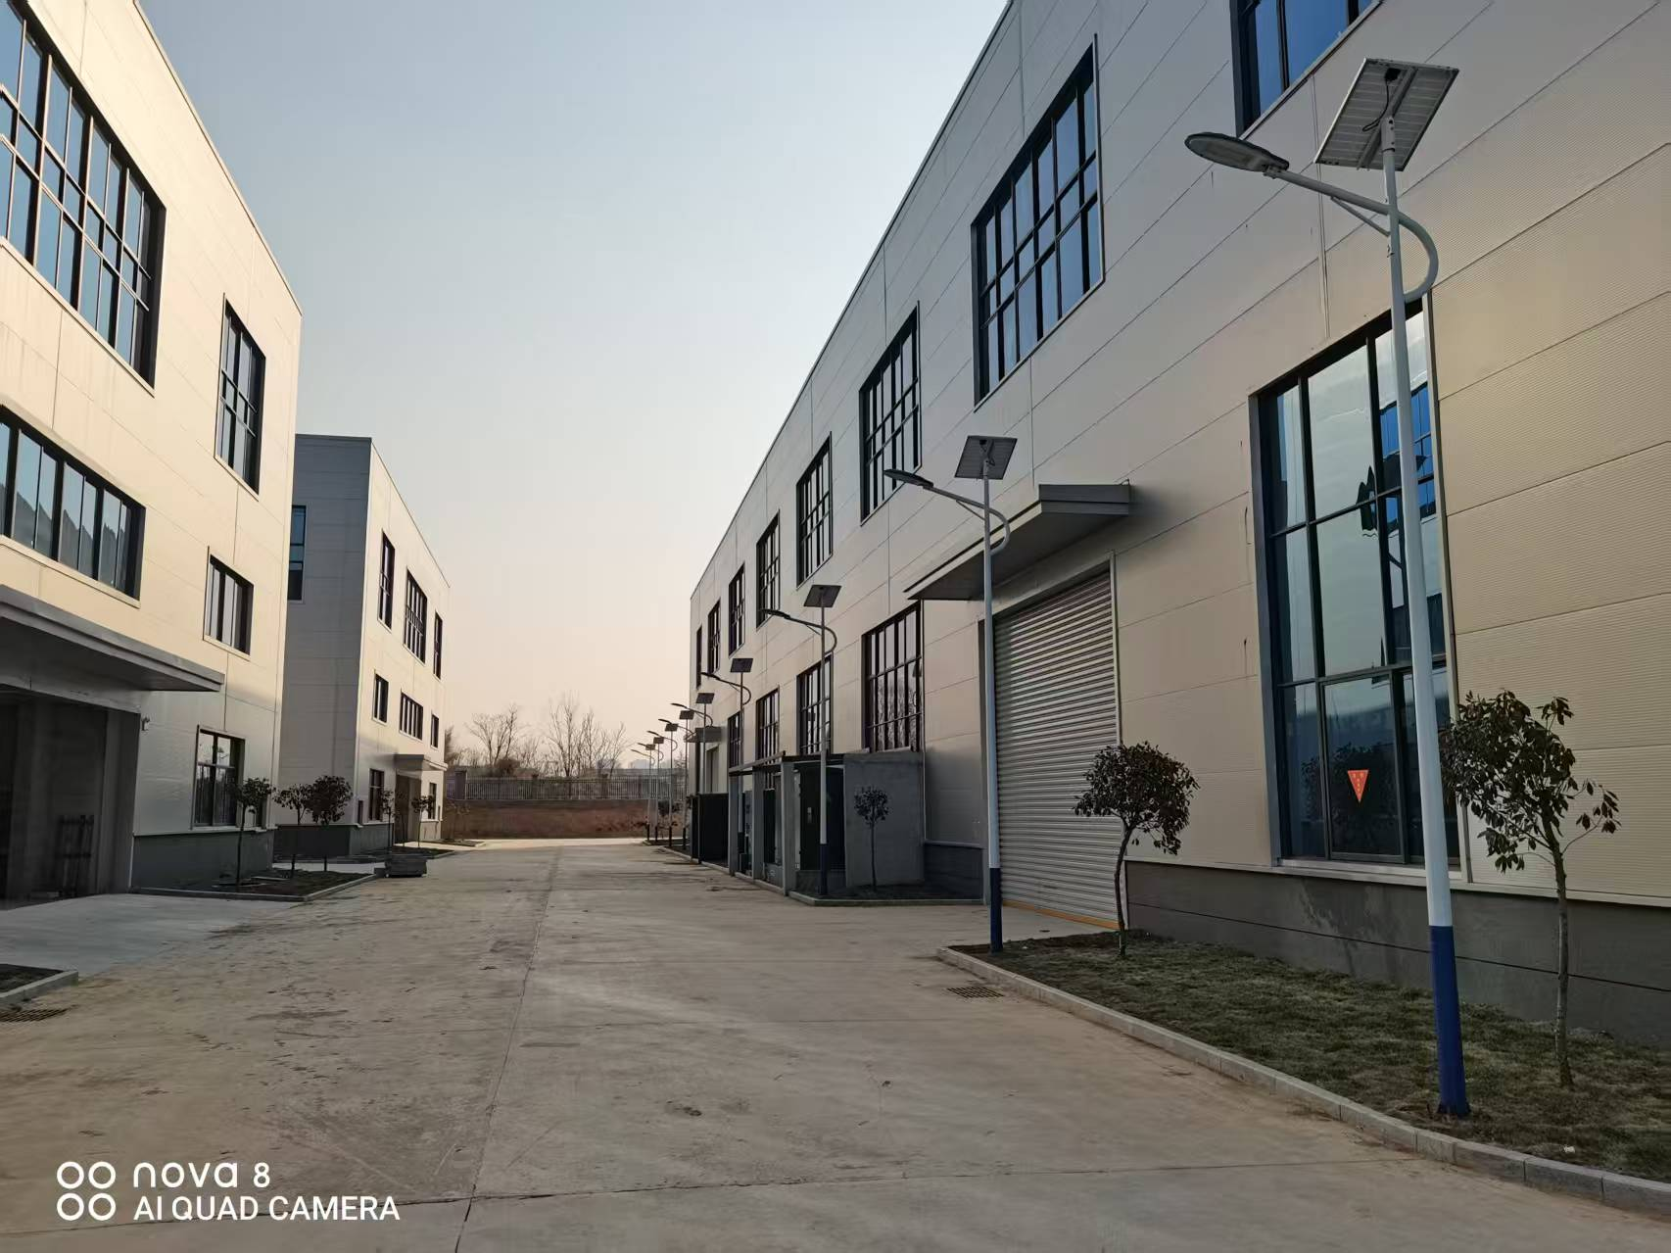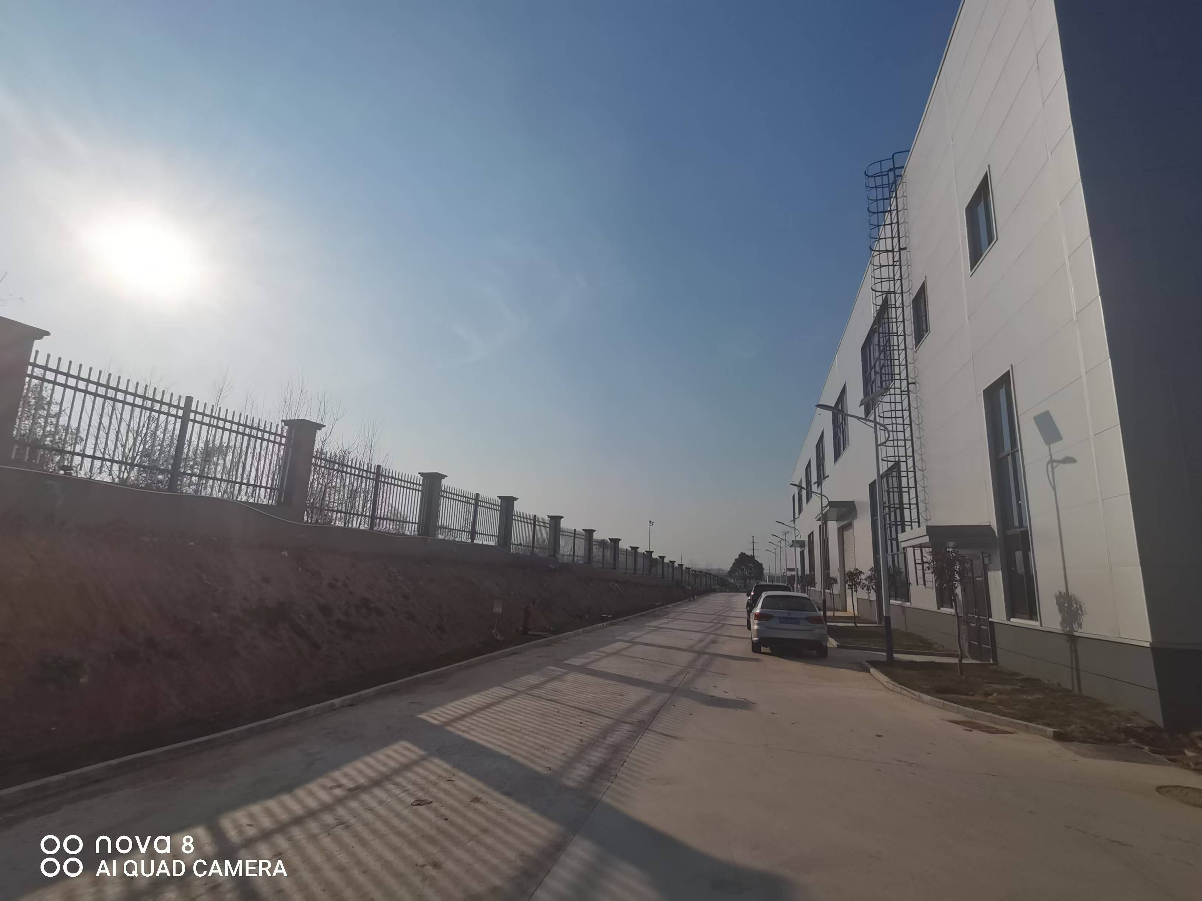  厂区东侧  厂区南侧  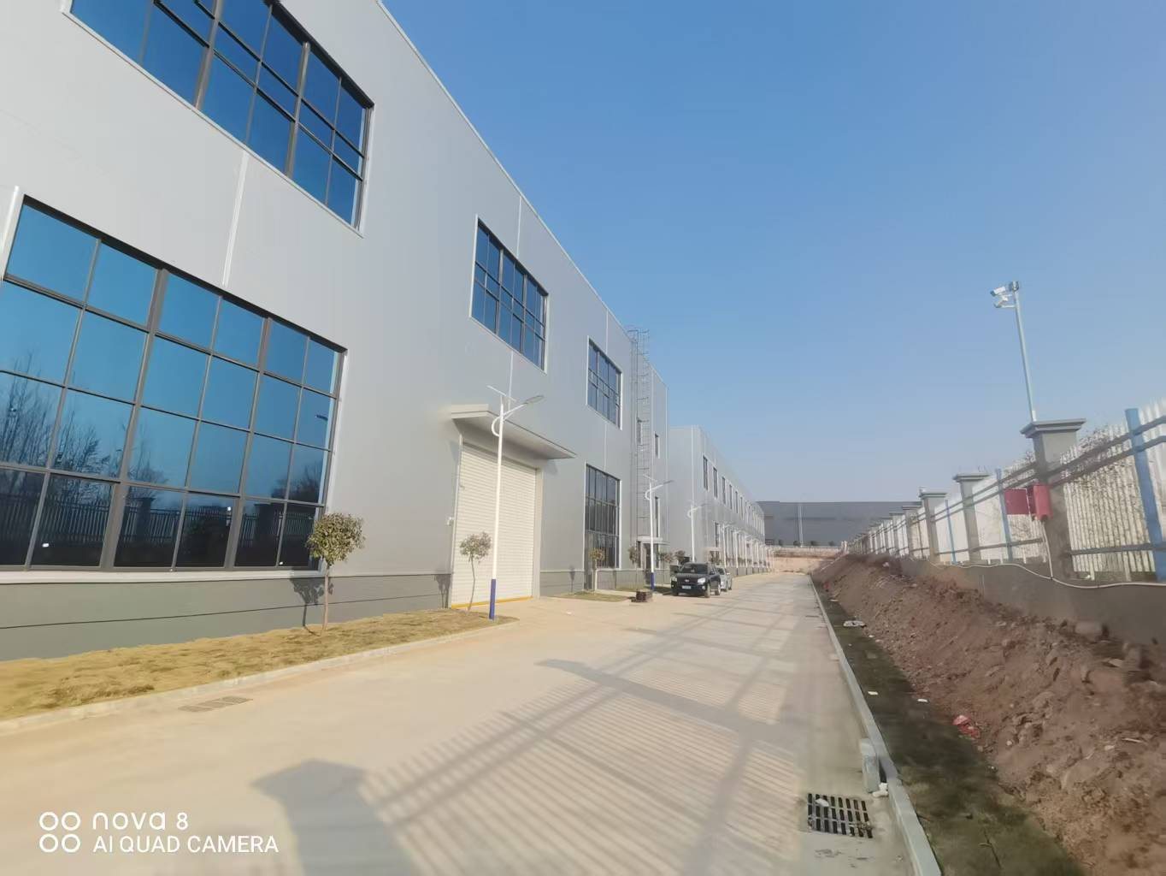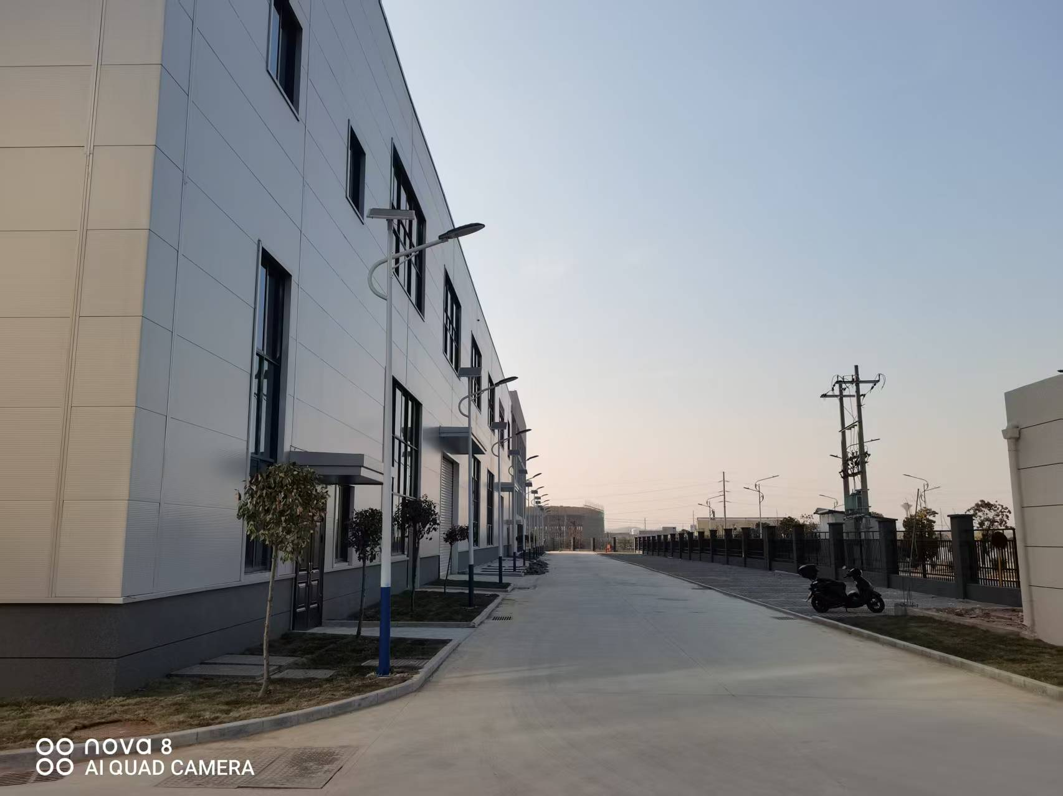  厂区西侧  厂区北侧  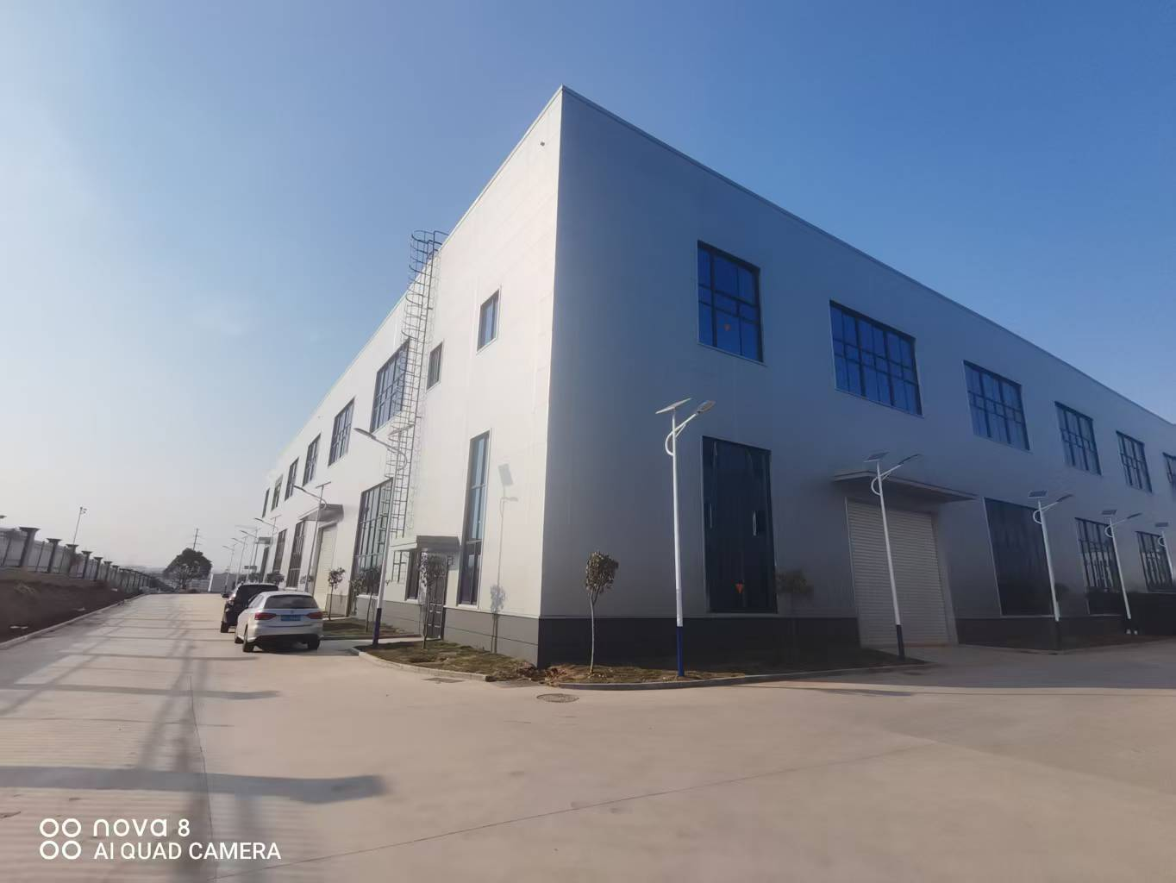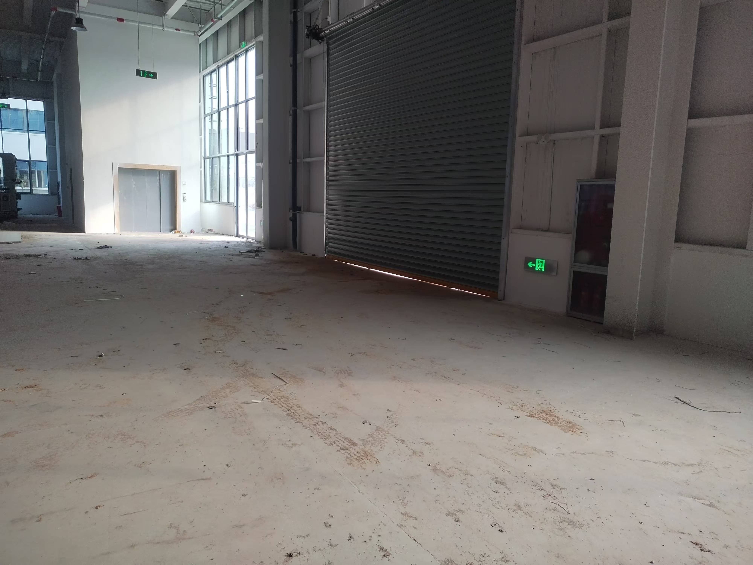  图2-3 现状照片  厂区西北角  厂房内部

三、区域环境质量现状、环境保护目标及评价标准
区域  环境  质量  现状 | 1、大气环境质量状况  根据《环境影响评价技术导则大气环境》（HJ2.2-2018），项目所在区域达标情况判定优先采用国家或地方生态环境主管部门公开发布的环境质量公告或环境质量报告中的数据或结论。  1.1项目区域达标判定  本次评价选取2023年作为评价基准年，引用《2023年金寨县环境质量年报》中的环境质量现状数据进行环境空气质量现状的评价，具体内容如下：  表3-1区域空气质量现状评价表  根据上表表示，2023年度金寨县环境空气质量现状中SO₂、PM₁₀、PM_{2.5}、NO₂年平均质量浓度、CO日均值第95百分位浓度、O₃日最大8h平均浓度第90百分位浓度均达到《环境空气质量标准》（GB3095-2012）中二级标准要求，因此判定金寨县为达标区。  1.2项目其他污染物的监测  TSP环境质量现状引用“《安徽金寨经济开发区总体发展规划（2023—2035年）环境影响报告书》”中检测数据，该报告中大气环境监测委托安徽澳林检测技术有限公司于 2023 年 8 月 12 日~19 日现场监测， 引用点位为G4 开发区规划二类工业片区，距离本项目1250m。  表3-2 TSP现状监测评价表  监测结果：TSP日均浓度范围为0.033~0.037mg/m³， TSP 满足《环境空气质量标准》（GB3095-2012）中的二级标准及《环境影响评价技术导则 大气环境》（HJ2.2-2018）附录 D 其他污染物空气质量浓度参考限值。  - 地表水环境质量状况  本项目涉及的地表水主要为史河，根据《2023年金寨县环境质量年报》中的环境质量现状数据进行地表水质量现状的评价，2023年金寨县国控断面共5个，总体水质状况良好，水质年均达到Ⅱ类，均达到控制目标，与2022年相比，总体水质无变化。2023年金寨县省控断面共1个，总体水质状况良好，水质年均达到Ⅱ类，达到控制指标，与2022年相比，总体水质无变化。  3、声环境质量状况  厂界周边50米范围无声环境保护目标，无需进行声环境质量现状监测。  4、生态环境  本项目厂址位于安徽金寨县东部城区工业聚集区建设用地内，评价范围内无自然保护区、风景名胜区、世界文化和自然遗产地、饮用水水源保护区以及森林公园、地质公园、重要湿地等敏感区存在，本项目不涉及生态保护红线。  5、电磁辐射  本项目不涉及。  6、地下水、土壤环境  根据《建设项目环境影响报告表编制技术指南（污染影响类）（试行）》，本项目采取有效的防渗防漏措施，切断了垂直入渗、地表径流等污染地下水、土壤环境途径，故可不开展地下水、土壤环境现状调查。
  污染物 | 年评价指标 | 现状浓度/μg/m³ | 标准值/μg/m³ | 占标率/% | 达标情况
  PM₁₀ | 年平均浓度 | 56 | 70 | 80 | 达标
  PM_{2.5} | 年平均浓度 | 30 | 35 | 86 | 达标
  SO₂ | 年平均浓度 | 6 | 60 | 10 | 达标
  NO₂ | 年平均浓度 | 15 | 40 | 38 | 达标
  CO | 日均值第95百分位浓度 | 900 | 4000 | 23 | 达标
  O₃ | 日最大8小时平均浓度第90百分位浓度 | 136 | 160 | 85 | 达标
  位置 | 监测项目 | 备注
  G4 开发区规划二类工业片区 | TSP | TSP日均浓度，每天连续监测不少于 20 小时
环境  保护  目标 | 根据现场踏勘，项目评价范围500m内无自然保护区、风景名胜区、饮用水源保护区和文物古迹等需要特殊保护的环境敏感对象。保护目标为区域大气、水、声环境质量及敏感目标，具体环境保护目标如下：  表3-5 主要环境保护目标  保护级别：  1、大气环境执行《环境空气质量标准》（GB3095-2012）中二级标准；  2、史淠灌渠、史河水质执行《地表水环境质量标准》（GB3838-2002）中Ⅲ类标准；  3、项目地声环境质量执行《声环境质量标准》（GB3096-2008）中3类标准。
  环境  要素 | 坐标 |  | 名称 | 保护内容及  规模 | 环境功能区 | 相对厂址位置 | 相对厂界距离(m)
  环境  要素 | X | Y
  大气  环境 | / | / | / | / | / | / | /
  声环境 | 厂界外50m范围内无声环境保护目标
  地表水  环境 | 史淠灌渠 |  |  |  | 《地表水环境质量标准》（GB3838-2002）Ⅲ类标准 | W | 175
  地表水  环境 | 史河 |  |  |  | 《地表水环境质量标准》（GB3838-2002）Ⅲ类标准 | W | 1029
  生态  环境 | 用地范围内无生态环境保护目标
污染  物排  放控  制标  准 | 1、废水  生活污水、冷却循环定期排水排放执行金寨现代产业园区污水处理厂接管标准限值，经市政污水管网进入金寨现代产业园区污水处理厂，处理达到《城镇污水处理厂污染物排放标准》（GB18918-2002）一级A标准后排入史河。具体标准见下表。  表3-3 废水污染物排放标准一览表单位：mg/L（pH除外）  2、废气  （1）施工期：施工场地颗粒物执行《施工场地颗粒物排放标准》（DB34/4811-2024）中限制要求。  表3-4 施工场地颗粒物排放标准  （2）运营期：  ①有组织：注塑工序产生的非甲烷总烃、苯乙烯执行《固定源挥发性有机物综合排放标准 第 6 部分：其他行业》（DB34/4812.6-2024）表1塑料制品工业限值，丙烯腈排放执行《合成树脂工业污染物排放标准》（GB31572-2015）表9中企业边界大气污染物浓度限值；  ^{表3-5 有组织废气污染物排放标准 mg/m3}  ②无组织：厂界非甲烷总烃、颗粒物排放参照执行《合成树脂工业污染物排放标准》（GB31572-2015）表9中企业边界大气污染物浓度限值，苯乙烯执行《恶臭污染物排放标准》（GB14554-93）中的厂界排放浓度限值、丙烯腈执行《固定源挥发性有机物综合排放标准 第6部分：其他行业》（DB34/4812.6-2024）表1 限值要求 塑料制品工业中企业边界排放限值。  ③厂区内：无组织挥发性有机物（以非甲烷总烃计）排放需满足《固定源挥发性有机物综合排放标准 第6部分：其他行业》表3限值要求。  表3-6无组织排放限监控浓度限值  3、噪声  施工期噪声执行《建筑施工场界环境噪声排放标准》（GB 12523-2011），运营期厂界噪声执行《工业企业厂界环境噪声排放标准》（GB12348-2008）中3类标准，具体标准见下表：  表3-7 建筑施工场界噪声排放限值 单位：dB(A)  表3-8 运营期厂界噪声排放标准单位：dB(A)  4、固体废物  一般工业固体废物处理和处置执行《安徽省实施<中华人民共和国固体废物污染环境防治法>办法》中要求，贮存过程参照执行《一般工业固体废物贮存和填埋污染控制标准》（GB18599-2020）的防渗漏、防淋雨、防扬尘等相关要求；危险废物暂存严格执行《危险废物贮存污染控制标准》（GB18597-2023）有关规定。
  指标 | pH | COD | BOD₅ | SS | NH₃-N | 动植物油
  金寨现代产业园区污水处理厂接管标准 | 6～9 | 350 | 180 | 250 | 30 | 100
  （GB18918-2002）一级A标准 | 6～9 | 50 | 10 | 10 | 5 | 1
  控制项目 | 单位 | 监测点浓度限值 | 达标判定依据
  TSP | μg/m³ | 1000 | 超标次数≤1次/日
  TSP | μg/m³ | 500 | 超标次数≤6次/日
  任一监测点自整时起依次顺延15分钟的TSP浓度平均值不得超过的限值。超标次数指一个日历日96个TSP 15分钟浓度平均值超过监测点浓度限值的次数。 根据HJ633判定设区市AQI在200~300之间且首要污染物为PM₁₀或PM_{2.5}时，TSP实测值扣除200μg/m³后再进行评价。
  工序 | 污染物名称 | 最高允许排放浓度（mg/m³） | 最高允许排放率 |  | 标准来源
  工序 | 污染物名称 | 最高允许排放浓度（mg/m³） | 烟囱高度（m） | 排放速率  （kg/h） | 标准来源
  注塑 | 非甲烷总烃 | 40 | 15 | 1.6 | 《固定源挥发性有机物综合排放标准 第 6 部分：其他行业》（DB34/4812.6-2024）表1 限值要求 塑料制品工业
  注塑 | 苯乙烯 | 20 | 15 | /
  注塑 | 丙烯腈 | 0.5 | 15 | / | 《合成树脂工业污染物排放标准》（GB31572-2015）表9中企业边界大气污染物浓度限值
  污染物 | 特别排放限值(mg/m³) | 限值含义 | 标准来源
  颗粒物 | 1.0 | 厂界监控点浓度 | GB31572-2015表5中大气污染物特别排放限值及表9中企业边界大气污染物浓度限值
  非甲烷总烃 | 4.0 | 厂界监控点浓度 | GB31572-2015表5中大气污染物特别排放限值及表9中企业边界大气污染物浓度限值
  苯乙烯 | 5.0 | 厂界监控点浓度 | 《恶臭污染物排放标准》（GB14554-93）
  丙烯腈 | 0.2 | 企业边界排放限值 | 执行《固定源挥发性有机物综合排放标准 第6部分：其他行业》（DB34/4812.6-2024）表5
  非甲烷总烃 | ≤6 | 厂区内监控点处1h平均浓度值 | 厂区内执行《固定源挥发性有机物综合排放标准 第6部分：其他行业》（DB34/4812.6-2024）
  非甲烷总烃 | ≤20 | 厂区内监控点处任意一次  浓度值 | 厂区内执行《固定源挥发性有机物综合排放标准 第6部分：其他行业》（DB34/4812.6-2024）
  《建筑施工场界环境噪声排放标准》 | 昼间 | 夜间
  《建筑施工场界环境噪声排放标准》 | 70 | 55
  《工业企业厂界环境噪声排放标准》 | 昼间 | 夜间
  3类 | 65 | 55
总量  控制  指标 | 根据《安徽省环保厅关于进一步加强建设项目新增大气主要污染物总量指标管理工作的通知》（皖环发[2017]19号）中有关规定，大气主要污染物总量指标为SO₂、NOx、烟（粉）尘和挥发性有机物（VOCs）。  根据本工程的具体情况，结合国家污染物排放总量控制原则，列出本工程需执行的总量控制指标：  废气：需新增申请总量为：烟（粉）尘：0.00004 t/a；VOCs：0.2154t/a。  废水：生活污水通过化粪池预处理后与冷却排水一起接入市政管网，入金寨现代产业园区污水处理厂，总量纳入污水处理厂总量范围内，无需申请总量。

四、主要环境影响和保护措施
施工  期环  境保  护措  施 | 本项目利用租赁现有厂房进行生产，项目施工期主要为是在原有建筑基础上进行适当改造装修及设备安装，无需土建施工。故施工扬尘污染小，主要在装修过程中会产生一定的噪声，对周围声环境质量造成一定的影响，但影响是暂时的，施工结束后影响将消失。  1、施工扬尘  本项目仅对已建成构筑物的内部进行装修，产生扬尘的环节主要集中在施工现场内，而且装修过程中窗户关闭，相对来说，本项目扬尘产生量较少，对外环境影响较小。  为了减少施工过程中对环境产生的施工扬尘影响，施工期间建设单位应对装修区域采取封闭措施（采用条纹塑料布围挡封闭），对易起尘材料做好密闭措施，确保不影响到外部环境空气质量。因装修活动是在室内进行且短期的，只要建设单位在装修期间按照相关要求切实采取有效的扬尘防治措施，施工扬尘对周围环境的影响也是暂时的，随着施工期的结束，扬尘污染也将停止。  2、施工废水  施工期废水来源主要为施工人员的生活污水。生活污水进入厂房现有卫生设施排放，依托现有化粪池预处理后经市政污水管网，最终进入污水处理厂集中处理。  3、施工噪声  装修期间的噪声主要为切割、钻孔等过程中产生的，其源强在70～85dB（A）之间，产生的噪声为间歇性的，由于是在房间内进行作业，建筑物墙体、玻璃等均对噪声有一定的屏蔽能力，为保证施工噪声对周围环境造成的影响能够做到达标排放，建议建设单位应切实做好下列  噪声控制措施：  ①用低噪声设备，加强设备的维护与管理，室内作业面保持窗户关闭，确保自身墙体及窗户隔声效果。  ②可固定的机械设备如电锯等安置在施工场地临时房间内，降低噪声对外环境影响；为进一步降低噪声对环境影响，建议考虑局部封闭作业。  ③加强对施工人员的监督和管理，促进其环保意识的增强，减少不必要的人为噪声。如对施工用框架模板要轻拿轻放，不得随意乱甩等。  ④安排好施工时间，禁止夜间（当日22时至次日6时）进行产生噪声污染的施工作业和建筑材料的运输。如夜间确需施工则应向当地相关部门办理手续。  在做好各项隔声措施后，装修阶段噪声能够满足《建筑施工场界环境噪声排放标准》（GB12523-2011）中昼间70 dB（A）要求。装修和安装期间对外界噪声的环境影响较小，因装修过程是暂时的，其影响也是短暂的，且本项目施工期短，随着装修的结束，施工噪声的影响也会随之停止。  4、施工振动  本项目施工期振动主要来源于振动机械（电钻等），但其影响为间断性，对周边环境影响较小。本项目施工期振动环境影响防护如下：科学合理的施工现场布局是减少振动的重要途径，在满足施工作业的前提下，应充分考虑施工场地布置与周边环境的相对位置关系，将施工现场的固定振动源集中，缩小振动干扰的范围；优化施工方案，合理安排作业时间，在环境振动背景值较高的时间段内进行高振动作业，限制夜间进行有强振动污染严重的施工作业，并做到文明施工。  5、施工期产生的固体废物  主要为施工建筑垃圾和施工人员的生活垃圾，均交由环卫部门处理，对环境影响较小。  综上所述，本项目施工期环境影响是暂时性的，待施工结束后，受影响的环境因素可以恢复到现状水平。

运营  期环  境影  响和  保护  措施 | 1、废气  本项目废气源为：注塑有机废气和焊接烟尘。本项目废气污染源源强核算结果汇总于下表所示。  表4-1 本项目废气污染源源强核算结果汇总表  对照下表中污染物执行标准，项目排放的污染物均达标，对照《排污许可证申请与核发技术规范 橡胶和塑料制品工业（HJ1122—2020）》，本项目各污染物排气筒信息及排放标准汇总于下表所示。  表4-2 本项目各污染物排气筒信息及排放标准汇总表  表4-3 本项目无组织废气排放基本信息一览表  对照《固定污染源排污许可分类管理名录》（2019年版），本项目属于“二十四、橡胶和塑料制品业29”中的“62，塑料制品业292”中的“其他”，属于登记管理。项目监测频次参照《排污单位自行监测技术指南 橡胶和塑料制品》（HJ1207-2021），环境监测计划详见下表。  表4-4 本项目废气例行监测要求汇总表
  工序 | 污染物 | 有组织污染物产生情况 |  |  |  | 治理设施 |  |  |  | 污染物排放情况 |  |  |  |  |  | 排放时间h/a
   |  |  |  |  |  |  |  |  |  | 有组织 |  |  |  | 无组织 |  | 排放时间h/a
  工序 | 污染物 | 废气量  m³/h | 产生量t/a | 速率  kg/h | 浓度  mg/m³ | 收集  效率 | 治理  工艺 | 去除效率 | 是否为可行性技术 | 排放量t/a | 速率  kg/h | 浓度  mg/m³ | 排口 | 排放量t/a | 速率  kg/h | 排放时间h/a
  注塑 | NMHC | 15000 | 1.134 | 0.4725 | 31.5 | 90% | 二级活性炭 | 90% | 是 | 0.102 | 0.0425 | 2.833 | DA001 | 0.1134 | 0.047 | 2400
  注塑 | 苯乙烯 | 15000 | 0.00063 | 0.0002625 | 0.0175 |  |  |  |  | 0.000057 | 0.000024 | 0.0016 | DA001 | 0.000063 | 0.000026 | 2400
  注塑 | 丙烯腈 | 15000 | 0.11 | 0.046 | 3.056 |  |  |  |  | 0.0099 | 0.004125 | 0.275 | DA001 | 0.011 | 0.0045833 | 2400
  位置 | 车间/生产线 | 产排污环节 | 污染物种类 | 排气筒 |  |  |  |  |  |  | 排放标准及限值
   |  |  |  | 高度 | 直径 | 温度 | 编号 | 名称 | 地理坐标 | 排放口类型 | 浓度 | 速率 | 标准名称
   |  |  |  | m | m | ℃ |  |  |  |  | mg/m³ | kg/h | 标准名称
  厂房1F | 注塑区 | 注塑 | 非甲烷总烃 | 15 | 0.8 | 25 | DA001 | 注塑废气排放口 | E115.929344757  N31.31.7551773 | 一般  排放口 | 40 | 1.6 | 《固定源挥发性有机物综合排放标准 第 6 部分：其他行业》（DB34/4812.6-2024）表1 限值要求 塑料制品工业
  厂房1F | 注塑区 | 注塑 | 苯乙烯 |  |  |  |  |  |  |  | 20 | /
  厂房1F | 注塑区 | 注塑 | 丙烯腈 |  |  |  |  |  |  |  | 0.5 | / | 《合成树脂工业污染物排放标准》（GB31572-2015）表9中企业边界大气污染物浓度限值
  序号 | 生产设施编号/无组织排放编号 | 产污环节 | 污染物种类 | 主要污染防治措施 | 国家或地方污染物排放标准
   |  |  |  |  | 名称 | 浓度限值  （mg/Nm³）
  1 | 厂界 | 破碎粉尘 | 颗粒物 | 密闭车间，加大收集效率，减少无组织排放、选用高效处理设备，地面定期干法清洁 | 《合成树脂工业污染物排放标准》（GB31572-2015） | 1.0
  2 | 厂界 | 注塑有机废气未完全收集 | NMHC | 密闭车间，提高废气收集效率，减少无组织排放 | 《合成树脂工业污染物排放标准》（GB31572-2015） | 4.0
  2 | 厂界 | 注塑有机废气未完全收集 | 苯乙烯 | 密闭车间，提高废气收集效率，减少无组织排放 | 《恶臭污染物排放标准》（GB14554-93） | 5.0
  2 | 厂界 | 注塑有机废气未完全收集 | 丙烯腈 | 密闭车间，提高废气收集效率，减少无组织排放 | 厂区内执行《固定源挥发性有机物综合排放标准 第6部分：其他行业》（DB34/4812.6-2024）表5 | 0.2
  3 | 厂内 | 注塑有机废气未完全收集 | NMHC | 密闭车间，提高废气收集效率，减少无组织排放 | 《固定源挥发性有机物综合排放标准 第6部分：其他行业》（DB34/4812.6-2024） | 6（1h值）
  监测点位 |  | 监测项目 | 监测频率 | 执行标准
  DA001 | 注塑废气排放口 | 非甲烷总烃 | 1次/半年 | 《合成树脂工业污染物排放标准》（GB31572-2015）
  DA001 | 注塑废气排放口 | 苯乙烯 | 1次/年 | 《恶臭污染物排放标准》（GB14554-93）
  DA001 | 注塑废气排放口 | 丙烯腈 | 1次/年 | 执行《固定源挥发性有机物综合排放标准 第6部分：其他行业》（DB34/4812.6-2024）表5
  厂区内 |  | 非甲烷总烃 | 1次/年 | 厂区内执行《固定源挥发性有机物综合排放标准 第6部分：其他行业》（DB34/4812.6-2024）
  厂界 |  | 颗粒物 | 1次/年 | 《合成树脂工业污染物排放标准》 （GB 31572-2015）
   |  | 非甲烷总烃 | 1次/年 | 《合成树脂工业污染物排放标准》 （GB 31572-2015）
   |  | 苯乙烯 | 1次/年 | 《恶臭污染物排放标准》（GB14554-93）
   |  | 丙烯腈 | 1次/年 | 《固定源挥发性有机物综合排放标准 第6部分：其他行业》（DB34/4812.6-2024）表1 限值要求

运营  期环  境影  响和  保护  措施 | 本项目废气污染源强核算核算过程如下：  1.1废气污染源强分析  项目运营期废气主要为注塑有机废气、破碎粉尘。  （1）注塑有机废气  ①原料、工艺参数分析  在注塑过程中，本项目使用的ABS、PC、PP、PE、PA等粒子在注塑挤出过程中一般情况下不会发生塑料粒子焦碳链断裂，但在该温度条件下会产生微量有机废气，其挥发性气体成分复杂，根据有关资料记载，挥发份的主要成分有水蒸汽、二氧化碳、烷烃、烯烃、芳烃等物质，一般用非甲烷总烃来表征。一般不同的树脂原料注塑温度会有不同，详见表4-5。  表4-5 塑料粒子注塑、热分解温度一览表  由于本项目ABS（丙烯腈-丁二烯-苯乙烯共聚物）其注塑温度一般在180℃ - 260℃。通常情况下，料筒的后部温度可以设置在180℃- 200℃，中部温度在200℃- 220℃，前部温度在220℃- 260℃。这是因为料筒后部主要是对物料进行初步加热和输送，温度稍低；中部进一步软化物料；前部温度较高，确保物料有良好的流动性，能够顺利地填充模具型腔。因此ABS注塑过程中尤其在前部温度达到260℃时会有少量苯乙烯、丙烯腈挥发。  综上，本项目注塑段，考虑到PA、PE、PP、PC和ABS等产生的污染物，本次环评识别的评价因子为：非甲烷总烃、苯乙烯和丙烯腈。  ②源强核算  参照《第二次污染源普查产排污系数手册》--292塑料制品行业系数手册中塑料零件及其他塑料制品制造行业产排污系数规定，项目注塑工序产排污系数为2.7kg/t（原料），项目ABS、PC、PE和PP等用量约为420t/a，则非甲烷总烃产生量约为1.13t/a。  表4-6 产污系数一览表  注：摘录于《第二次污染源普查产排污系数手册》2929塑料零件及其他塑料制品制造行业系数表（续表1）。  a、苯乙烯计算：本次环评核算苯乙烯产生量参照文献资料实验数据，根据《气相色谱一质谱法分析聚苯乙烯加热分解产物》（中国卫生检验杂质2009年9月19卷第9期），在本项目设计温度下，经折算苯乙烯释放量为10.5g/t（原料），本项目使用的ABS量为60t/a，则注塑工序苯乙烯产生量为0.00063t/a。  b、丙烯腈计算：参照文献资料《ABS装置中丙烯腈及苯乙烯等废气的治理》（李公生、白延军、李朝阳等，2010 06 25，20（3）：53~5 CH IN AELASTOMERICS），经折算，丙烯腈产生系数约为1.52×10⁻⁵kg/m³，ABS注塑过程中产生的废气量约为1.20×10⁵标立方米/吨-产品，ABS类产品产量约为60t/a，则丙烯腈产生量约为0.11t/a。  本次环评要求企业在每个注塑机机头上方安装一个集气罩，挤出产生的有机废气经集气罩收集后，进入二级活性炭吸附装置进行处理，处理后经15m高排气筒排放，运行时间约为2400h/a，二级活性炭吸附装置处理效率约为90%，集气罩捕集率约为90%计，则经收集处理后的非甲烷总烃排放量约为0.102t/a，其中苯乙烯排放量约为0.000057t/a、丙烯腈排放量约为0.001t/a。  ③措施及风量核算  项目在每台注塑机上方设置集气罩，采用集气罩收集，集气罩投影面积大于废气逸散面积，集气罩和产生废气的部位之间距离可低于40cm。废气产生部位限制在固定工位产生，集气罩将可能的把污染源（工作台）全部覆盖起来，采取抽风系统将废气经引风机进入废气处理系统。同时，生产过程场所位于密闭车间内，减少未收集废气的逸散。  风量核算：  根据《大气污染控制技术手册》（马广大主编），上方集气罩排风量计算公式如下：  Q=KPHVx  式中：Q——风量（m³/h）；  K——考虑沿高度速度分布不均的安全系数，通常取K=1.4；  P——罩口敞开周长，m；  H——罩口距污染源的距离，m；  Vx——控制风速，m/s。  根据《大气污染控制工程》（第二版）中可知，当污染源从轻微速度发散到相对平静的空气中，污染源控制速度为0.5~1.0m/s，本项目取0.6m/s，即 Vx=0.6m/s，罩口距离污染源的距离，为避免横向气流的干扰，要求H<0.3L（罩口边长尺寸），本项目设计罩口至污染源的距离为0.1m，即H=0.1m。  表4-7 排气筒废气集气罩设置情况表  （2）破碎粉尘  注塑过程中产生一定的次品和边角料，根据企业经验数据，一般次品边角料等产生量约为产品的5‰，则边角料产生量约为产生量约为2.1t/a，次品和边角料经破碎机破碎后返回到注塑工序再利用。参照《排放源统计调查产排污核算方法和系数手册》（环境部公告2021年第24号）中“42”废弃资源综合利用行业系数手册中4220 非金属废料和碎屑加工处理行业系数表废气产污系数进行核算：颗粒物的产生系数为375 g/t原料，则破碎时粉尘的产生量为0.0008 t/a，由于产生量较小，本次环评建议采用设备自带布袋除尘器处理，并在破碎过程中破碎机加盖密闭操作，去除效率约为95%，经过计算，采用以上措施后，粉尘排放量约为0.00004t/a，无组织排放。  1.2采取的污染防治措施及对环境的影响分析  （1）注塑有机废气  企业拟在注塑机废气排口上方分别采用集气罩收集，收集效率按90%计，拟采用二级活性炭吸附装置处理，处理效率按90%计，通过15m高排气筒排放。  参照《排污许可证申请与核发技术规范 橡胶和塑料制品工业（HJ1122—2020）》中附录A中的可行技术参考表，二级活性炭吸附属于其中的吸附技术，有机废气吸附后去除率可达90%，属于《排污许可证申请与核发技术规范 橡胶和塑料制品工业（HJ1122—2020）》中推荐可行技术。  随着活性炭的吸附过程，设备阻力随之缓慢增加，当活性炭饱和时，设备阻力达到最大值，此后的设备净化效率基本失去。为此，系统在设备进出风口处设置一套差压测量系统，对该装置进出口的废气压力差进行检测并显示，当压差值为1100Pa时，设备的活性炭需进行更换，更换期间厂区不进行生产。目前工程实践中均采用压差值控制活性炭更换，该方法观测方便、比较直观。  为避免活性炭吸附装置产生二次污染，拟加强活性炭装置日常的管理，具体如下：  ① 设置专人专岗负责活性炭吸附装置的日常管理，每月检测一次；  ② 定期更换活性炭颗粒并做好记录，备查；  ③ 在洗净、检查废气处理过程中，必须由专业监测单位跟踪监测相关数据，以确保处理效率。  ④ 在活性炭更换过程中，更换的活性炭必须密封储存，及时委托危险废物处置单位进行处置，防止活性炭吸附的有机废气解析出来，造成二次污染。  ⑤ 应定期更换活性炭，活性炭吸附饱和度与温度成反比，夏季高温期间应缩短更换周期。  根据前文分析可知，经处理后的非甲烷总烃能够满足《固定源挥发性有机物综合排放标准 第6部分：其他行业》（DB34/4812.6-2024）表1塑料制品工业限值要求，废气处理措施可行。  （2）破碎粉尘  项目次品和边角料破碎时设备密闭，且采用设备自带的布袋除尘器处理，破碎粉尘净化处理后无组织排放。对照《排污许可证申请与核发技术规范 废弃资源加工工业》（HJ1034—2019），布袋除尘为处理破碎产生的颗粒物的可行技术，除尘措施可行。  综上，本项目的废气采取上述措施处理后均可达标排放，其治理措施是可行的。  废气排放源环境保护图形标志牌：  根据国家环保总局对排污口规范化整治的要求，建设单位按照《环境保护图形标志——排放口（源）》（GB15562.1-1995)设置废气排放源的环境保护图形标志具体要求见下表：  表4-8 废气排放源环境保护图形标志
  序号 | 名称 | 热分解温度 | 熔融温度/注塑温度℃ | 主要污染物
  1 | ABS | 250-270以上 | 180~260 | 非甲烷总烃、苯乙烯、丙烯烃
  2 | PC | 340~350以上 | 270~310 | 非甲烷总烃
  3 | PP | 290-320以上 | 180-240 | 非甲烷总烃
  4 | PE | 330-400以上 | 180-260 | 非甲烷总烃
  5 | PA | 290-350以上 | 220~250 | 非甲烷总烃
  产品名称 | 原料名称 | 工艺名称 | 规模等级 | 污染物指标 | 单位 | 产污系数
  塑料件 | 树 脂、助剂 | 配料-混合-挤出/  注塑 | 所有规模 | 工业废气量 | 标立方米/吨-产品 | 1.20×10⁵
   |  |  |  | 挥发性有机物 | 千克/吨-产品 | 2.70
  污染工序（设备） | 集气罩罩口尺寸（m） | 罩口周长（m） | 罩口至工位的距离（m） | 单个集气罩排风量（m³/s） | 集气罩总排风量（m³/h） | 集气罩数量（个） | 环评要求设计风量（m³/h） | 排气筒
  注塑 | 0.4+0.4 | 1.6 | 0.1 | 0.2 | 725.76 | 30 | 14515.2（环评取15000） | DA001
  序号 | 提示图形符号 | 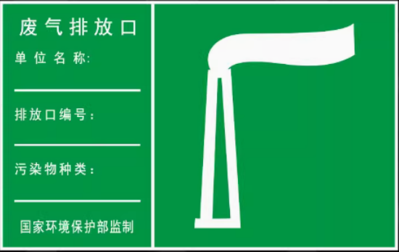  警示图形符号 | 名 称 | 功 能
  1 |  |  | 废气排放口 | 表示废气向大气环境排放

运营  期环  境影  响和  保护  措施 | 2、废水  本项目新增废水主要为生活污水。本项目废水污染源源强核算结果汇总于下表所示。  表4-8 本项目废水污染源源强核算结果汇总表  本项目废水排放信息及例行监测要求：  表4-9 本项目废水排放信息汇总表  项目监测频次参照《排污单位自行监测技术指南 橡胶和塑料制品》（HJ1207-2021），环境监测计划详见下表。  表4-10 本项目废水例行监测要求汇总表
  工序 | 污染源 | 类别 | 污染物种类 | 污染物产生 |  |  | 治理设施 |  | 污染物排放
   |  |  |  | 废水产生量m³/a | 产生  浓度mg/L | 产生量  t/a | 治理工艺 | 是否为可行技术 | 废水排放量m³/a | 排放浓度g/L | 排放量  t/a
  全厂废水 | 员工生活、冷却 | 生活污水、冷却废水 | COD | 728 | 298.67 | 0.22 | 化粪池 | 是 | 728 | 280 | 0.20
  全厂废水 | 员工生活、冷却 | 生活污水、冷却废水 | BOD₅ | 728 | 159.12 | 0.12 | 化粪池 | 是 | 728 | 100 | 0.07
  全厂废水 | 员工生活、冷却 | 生活污水、冷却废水 | SS | 728 | 199.12 | 0.14 | 化粪池 | 是 | 728 | 150 | 0.11
  全厂废水 | 员工生活、冷却 | 生活污水、冷却废水 | NH₃-N | 728 | 29.83 | 0.02 | 化粪池 | 是 | 728 | 20 | 0.01
  全厂废水 | 员工生活、冷却 | 生活污水、冷却废水 | 动植物油 | 728 | 99.45 | 0.07 | 化粪池 | 是 | 728 | 30 | 0.02
  工序 | 污染源 | 类别 | 污染物  种类 | 排放方式 | 排放去向 | 排放规律 | 排放口基本情况 |  |  |  | 排放标准
   |  |  |  |  |  |  | 编号 | 名称 | 类型 | 地理坐标 | 排放标准
  员工  生活 | 员工  生活 | 生活  污水 | COD | 间接排  放 | 金寨现代产业园区污水处理厂 | 废水间断排放，排放期间流量稳定 | DW001 | 厂区废水总排口 | 一般排放口 | E115.92966662  N31.75650771 | 金寨现代产业园区污水处理厂接管  标准
  员工  生活 | 员工  生活 | 生活  污水 | BOD₅
  员工  生活 | 员工  生活 | 生活  污水 | SS
  员工  生活 | 员工  生活 | 生活  污水 | NH₃-N
  员工  生活 | 员工  生活 | 生活  污水 | 动植物油
  冷却 | 冷却水 | 清净下水 | COD、SS
  项目 | 监测点位 | 监测项目 | 监测频率 | 执行标准
  废水 | DW001  厂区废水总排口 | COD | 1次/年 | 金寨现代产业园区污水处理厂接管标准
  废水 | DW001  厂区废水总排口 | BOD₅ | 1次/年 | 金寨现代产业园区污水处理厂接管标准
  废水 | DW001  厂区废水总排口 | SS | 1次/年 | 金寨现代产业园区污水处理厂接管标准
  废水 | DW001  厂区废水总排口 | NH₃-N | 1次/年 | 金寨现代产业园区污水处理厂接管标准
  废水 | DW001  厂区废水总排口 | 动植物油 | 1次/年 | 金寨现代产业园区污水处理厂接管标准

运营  期环  境影  响和  保护  措施 | 本项目废水污染源强核算核算过程如下：  2.1废水污染源强分析  本项目废水主要生活污水和冷却循环水定期排放，根据前文水平衡章节核算内容，生活污水和冷却循环水定期排放量约为2.427t/d。生活污水经化粪池处理后与冷却水排水一起接管金寨现代产业园区污水处理厂，尾水排入史河。  主要污染因子为主要污染因子为COD、BOD₅、NH₃-N、SS和动植物油等。  项目废水产排情况见下表4-11。  表4-11 项目污水产生及处理后情况一览表  经上表可知，厂区污水经预处理后总排口浓度可以达到金寨现代产业园区污水处理厂接管标准并进入污水处理厂处理，尾水满足《城镇污水处理厂污染物排放标准》（GB18918-2002）一级A标准要求，排入史河。  2.2污水处理措施可行性分析  本项目产生废水主要为生活污水和冷却水定期排水，生活污水经化粪池处理后与冷却排水一起进接入市政管网，经污水管网外排进入金寨现代产业园区污水处理厂处理。因此，本项目拟采用的废水处理措施可行。  2.3项目废水接管可行性分析  （1）金寨县污水处理厂简介  金寨县污水处理厂座落在金寨现代产业园区北六路与金叶路交叉路口，采用A²/O改良型氧化沟处理工艺，设计日处理污水3.0万吨，以处理城区生活污水为主，兼顾县城新区及金寨现代产业园区。2010年，金寨县政府启动了污水处理厂升级达标项目建设，现污水处理厂升级达标项目已建设完成并投入使用，尾水满足《城镇污水处理厂污染物排放标准》（GB18918-2002）一级A标准要求，排入史河。  （2）接管可行性分析  本项目位于金寨县污水处理厂的收水范围之内，根据现场勘查，项目区域市政污水管网已建成，且能接入污水处理厂。  （3）水量、水质符合性  生活污水经处理达到金寨县污水处理厂接管标准限值；项目建成后外排污水处理厂废水总量约2.427m³/d，仅占该污水处理厂设计处理能力3.0万m³/d的0.0081%，不会对金寨县污水处理厂产生冲击负荷。因此，产生的废水排入金寨县污水处理厂可行。  综上所述，项目废水经过厂内处理后，各类污染物可以满足金寨县污水处理厂接管标准，经金寨县污水处理厂处理后可以满足《城镇污水处理厂污染物排放标准》（GB18918-2002）中的一级标准的A标准，最终排入史河，不会降低史河现有水环境功能。  废水排放源环境保护图形标志牌：  根据国家环保总局对排污口规范化整治的要求，建设单位按照《环境保护图形标志——排放口（源）》（GB15562.1-1995)设置废水排放源的环境保护图形标志具体要求见下表：  表4-12 废水排放源环境保护图形标志  3、噪声  3.1、项目噪声源强及降噪措施  本项目营运期噪声主要来源于注塑机、风机、水泵等生产设备，源强如下。  表4-13 主要设备噪声防治措施  注：①以厂区西南角为原点，东西向为X轴，南北向为Y轴建立坐标系。  ②同车间同类型设备噪声级合并分析，按点声源组预测；  ③距室内边界距离，考虑最不利情景选取为声源距离厂房边界最近距离。  表4-14 室外声源工业企业噪声源调查清单  注：以厂区西南角为原点，东西向为X轴，南北向为Y轴建立坐标系。  噪声防治措施：  （1）从噪声源上采取的治理措施  根据本项目噪声源特征，建议在设计和设备采购阶段，优先选用低噪声设备，从而从声源上降低设备本身的噪声。拟建项目生产设备均置于室内，通过加装减震垫、厂房隔声门窗等降噪措施，可使其噪声源强降低15dB(A)以上。  （2） 从噪声传播途径上采取的治理措施  1）采用“闹静分开”和合理布局的设施原则，尽量将高噪声源远离声敏感区域或厂界。  2）在主要噪声源设备及厂房周围，宜布置对噪声较不敏感的、有利于隔声的建筑物、构筑物，如辅助车间、仓库等。  3）在满足工艺流程要求的前提下，高噪声设备宜相对集中，并尽量布置在厂房内。  4）在充分利用地形、地物隔挡噪声，主要噪声源低位布置。  5）有强烈震动的设备，不布置在楼板或平台上。  6）设备布置时，充分考虑其配用的噪声控制专用设备的安装和维修空间。  （3）其他治理措施  1）人员集中的控制室，其门窗等应进行隔声处理，使环境达到相应噪声标准；在高噪音场所，值班人员或检修人员应加强个体防护，佩戴防噪耳塞、耳罩等。  2）厂区加强绿化，在厂界四周设置绿化带以起到降噪的作用。  3）加强设备维护，确保设备处于良好的运转状态，杜绝因设备不正常运转时产生的高噪声现象。  通过采取上述治理措施后，可确保所有厂界噪声均达到《工业企业厂界环境噪声排放标准》（GB12348-2008）3类标准，满足环境保护的要求，因此其防治措施可行。  2、厂界噪声达标预测  根据工程分析提供的噪声源参数，采用《环境影响评价技术导则 声环境》（HJ 2.4-2021）规定的声级计算公式进行影响预测。  （1）点声源  点声源衰减预测模式公式如下：  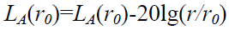  式中：LA(r0)——参考点A声压级；r ——预测点距离，m；r0 —参考点距离，m；  （2）室内声源和室外声源  噪声由室内传播到室外时，建筑物墙面相当于一个面声源。面声源衰减规律如下：当预测点和面声源中心距离r 处于以下条件时，可按下述方法近似计算：r<a/π时，几乎不衰减(Adiv≈0)；当a/π<r<b/π，距离加倍衰减3dB左右，类似线声源衰减特性(Adiv≈10lg(r/r0))；当r>b/π 时，距离加倍衰减趋近于6dB，类似点声源衰减特性(Adiv≈20lg(r/r0))。其中面声源的b>a。  面声源中心轴线上的衰减特性参考图见下图：  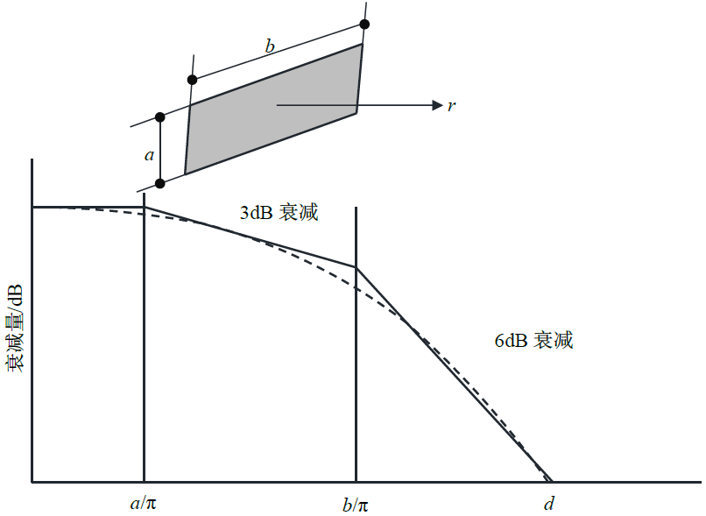  图A.3 长方形面声源中心轴线上的衰减特性  ①当r<α/π时 声压级几乎不衰减，r处的声压级按下列计算：  LA(r)=LA(r0)  ②当a/π<r<b/π时  声压级随着距离加倍衰减3dB左右，类似线声源衰减特性，r出的声压级按下列公示计算 LA(r)=LA(r0)-10lg（r/r0）  ③当r>b/π时 声压级随着距离加倍衰减趋近于6dB，类似点声源衰减特性，r处的声压级按下列公式计算： LA(r)=LA(r0)-20lg（r/r0） r0=（b/a） LA(r0)=LA(r0)-10lg（b/a）  （3）预测点等效声级贡献值  第i个室外声源在预测点产生的A声级为LAi，在T时间内该声源工作时间为ti；第j个等效室外声源在预测点产生的A声级为LAj，本项目各声源对预测点产生的贡献值（Leqg）按下列公式计算：  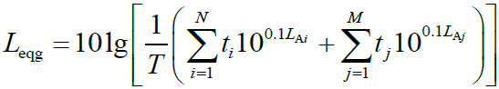  式中：Leqg—建设小项目声源在预测点的等效声级贡献值，dB（A）； T—用于计算等效声级的时间，S； ti—在T时间内i声源工作时间，S； tj—在T时间内j声源工作时间，S； N—室外声源个数，1个；M等效室外声源个数，1个；  本项目各室内声源等效成面声源均采用当r>b/π时的计算公式计算。对于同一个构筑物内的点声源，本次通过声级叠加的方式计算得出综合噪声源强LA(r0)，将其等效成面声源，再运用LA(r)=LA(r0)-20lg（r/r0）计算得出单个声源对厂界的影响贡献值LA(r)，计算出各噪声源的LA(r)后再综合计算项目各噪声源对各厂界的噪声影响贡献值。  项目噪声设备经以上措施处理后，各噪声源对厂界噪声的贡献值见下表所示。  表4-15 各噪声源对厂界的噪声贡献值预测 (单位：dB[A])  分析可知，厂界的噪声预测值能够满足《工业企业厂界环境噪声排放标准》(GB12348-2008)3类标准要求，项目噪声对环境影响不大。  3.2、降噪措施情况分析  根据《环境影响评价技术导则 声环境》（HJ2.4-2021）中噪声防治措施的一般要求，本项目需加强源头控制，合理规划噪声源与声环境保护目标布局；从噪声源、传播途径、声环境保护目标等方面采取措施；在技术经济可行条件下，优先考虑对噪声源和传播途径采取工程技术措施，实施噪声主动控制。  以下是细化的生产设备降噪措施：  一、设备选型与优化  1. 优先选择低噪声设备：在采购生产设备时，对比不同厂家和型号的设备噪声水平，选择具有先进降噪技术且噪声指标较低的设备。例如，选择采用静音电机、优化传动结构的设备。  2. 设备参数调整：对于一些可调节参数的设备，如转速、压力等，通过合理调整参数，降低设备运行噪声。比如，降低风机的转速可以有效减少噪声产生。  二、设备安装与布局  1. 减振安装：在设备底部安装减振垫、减振弹簧等减振装置，减少设备运行时产生的振动传递到地面和周围结构，从而降低噪声。例如，对于冲床等振动较大的设备，安装合适的减震垫可以显著降低噪声。  2. 合理布局：将高噪声设备尽量布置在远离办公区域和人员密集区的位置，利用建筑物的结构和距离进行噪声衰减。同时，避免高噪声设备集中布置，以减少噪声叠加效应。  3. 隔音罩安装：对于噪声特别大的设备，可以定制安装隔音罩。隔音罩采用吸音材料和隔音板材制作，能够有效阻隔设备噪声的传播。例如，在空压机等设备上安装隔音罩，可降低噪声15 - 25分贝。  三、设备维护与管理  1. 定期维护：对生产设备进行定期的维护保养，确保设备处于良好的运行状态。例如，及时更换磨损的部件，如齿轮、轴承等，防止因部件磨损导致噪声增大。  2. 润滑管理：保持设备的润滑良好，减少摩擦噪声。制定科学的润滑计划，定期对设备的关键部位进行润滑，使用合适的润滑油或润滑脂。  3. 运行监测：如有需要可安装噪声监测设备，实时监测生产设备的噪声水平。一旦发现噪声异常增大，及时进行排查和处理，避免噪声问题进一步恶化。  表4-16噪声防治措施及投资表  噪声排放源环境保护图形标志牌：  根据国家环保总局对排污口规范化整治的要求，建设单位按照《环境保护图形标志——排放口（源）》（GB15562.1-1995)设置噪声排放源的环境保护图形标志具体要求见下表：  表4-17 噪声排放源环境保护图形标志  3.3、噪声监测计划  根据《排污单位自行监测技术指南 总则》（HJ 819-2017）、《排污许可证申请与核发技术规范 汽车制造业》（ HJ971-2018），本项目污染源监测计划见下表：  表 4-18 环境监测计划及记录信息表  4、固体废物环境影响和保护措施  4.1 固体废物产生情况  项目营运期固废主要为生产过程中产生的边角料和不合格品、除尘器清灰、原料拆封产生的废包装袋、废活性炭及生活垃圾。  （1）一般工业固废  ①边角料：  废边角料、次品：项目注塑、检验生产过程会产生废边角料和次品，根据前文分析，注塑工序废料及次品的产生量约为2.1t/a；收集后通过破碎机破碎后回用于生产，不外排。  ②布袋除尘器清灰：  项目采用布袋除尘器对破碎过程产生的粉尘进行处理，根据前述处理效率，核算出此部分粉尘产生量约为0.00076t/a，收集后外售处理。  ③原料拆封产生的废包装袋  项目树脂等使用包装袋，废包装袋产生量约为0.3t/a，集中收集后外售处置。  ④不合格产品  项目经测试检验后不合格产品收集后，外售处理，产生量约为0.01t/a。  （2）生活垃圾：  本项目劳动定员50人，生活垃圾产生量每人按1kg/d计，年工作日300d，预计生活垃圾年产生量为15 t/a，生活垃圾袋装化，由环卫部门定期清运。  （3）危险废物  ①废活性炭  根据《吸附法工业有机废气治理工程技术规范》（HJ2026-2013）要求，进入吸附装置的废气温度宜低于40℃，采用活性炭吸附剂，气体流速宜低于0.6m/s。  本项目喷塑过程配套的二级活性炭吸附装置采用蜂窝状活性炭、碘值不低于800毫克/克，根据活性炭使用量计算公式：  v=Q/（L*B*N*θ）  式中：v：过滤风速，m/s，本次取0.2m/s；  Q：风量，m³/s，本次取4.17m³/s（15000m³/h）；  L：炭层长度，m；  B：炭层宽度，m；  N：炭层个数，取8层；  θ：孔隙率，一般0.5~0.75，本次取0.5。  本项目使用的是蜂窝型活性炭，规格为10cm×10cm×10cm的正方体，碘值≥800mg/g，活性炭密度约为0.4t/m³，根据上述计算公式可知，本项目活性炭箱装填的活性炭截面积约6.95m²，活性炭容积约6.33m³，重约2.53 t。故本项目二级活性炭吸附装置设2个活性炭箱，每级活性炭需要填装约6.33m³（约2.53 t）的蜂窝型活性炭，一次装填量共计5.06t。根据工程分析，吸附的有机废气量约为1.023t/a，核算活性炭的量需要3.44t/a，则一年更换一次，每年更换的废活性炭量约为5.06+1.023=6.087t/a。  表4-19 活性炭吸附装置设计参数表  企业为保障活性炭对有机废气的处理效率、处理能力和达标排放，根据每次活性炭添加量和吸附能力，及时更换活性炭，对照《国家危险废物名录》（2021年版），此类危废编号为HW49，废物代码是900-039-49，更换下来的废活性炭收集后在危废仓库暂存，定期委托有资质单位定期处理。  ②废机油：  本项目设备维护过程中机油更换量约0.1t/a，废机油产生量约0.1t/a，属于危险废物（HW08），危废代码900-217-08，需暂存于危废仓库，委托有资质单位处理。  本项目一般固废产生及排放具体情况如下表所示。  表4-20 固体废物产生、处置及去向汇总表 单位：t/a  表4-21 项目危险废物汇总表  备注：腐蚀性（Corrosivity, C）、毒性（Toxicity, T）、易燃性（Ignitability, I）、反应性（Reactivity, R）和感染性（Infectivity, In）  4.2一般工业固废环境影响分析和保护措施  1）一般工业固废贮存及处置影响分析  本项目一般工业固废间应根据《一般工业固体废物贮存和填埋污染控制标准》（GB18599-2020）中的要求规范化建设，固废临时贮存场应满足如下要求：  ①临时堆放场应选在防渗性能好的地基上天然基础层地表距地下水位的距离不得小于1.5m。临时堆放场四周应建有围墙，防止固废流失以及造成粉尘污染。  ②临时堆放场应建有防雨淋、防渗透措施。本项目储存在厂房内一般固废间，地面进行硬化，可以满足防雨淋、防渗透要求。  ③为了便于管理，临时堆放场应按《环境保护图形标识—固体废物贮存（处置）场》（GB15562.2-1995）设置环境保护图形标志。  企业在生产过程中，应加强现有一般固废库的管理，定点收集堆存，并及时处理，不会对环境造成不利影响。  2）环境管理  建设方应严格按照《中华人民共和国固体废物污染环境防治法》要求，建立健全一般工业固废产生、收集、贮存、运输、利用、处置全过程的污染环境防治责任制度，建立工业固体废物管理台账，如实记录产生一般工业固废的种类、数量、流向、贮存、利用、处置等信息，实现一般工业固体废物可追溯、可查询。  4.3 危险废物环境影响分析和保护措施  1）危险废物贮存及处置影响分析  本项目设置危废暂存场所1处，位于厂房1F东北侧，占地面积为10m²，用于暂存废活性炭等危险废物，最大贮存周期为2个月。项目将通过及时委外处置、缩短存储周期增加危险废物贮存量；并计划完善危险废物日常管理制度，严格控制危废库储存量。  表4-22 项目危险废物贮存场所基本情况一览表  由上表可知，项目拟设置的危险废物暂存库可满足危废暂存需求，废活性炭等危废应采取密闭包装后再存储于危废间。项目将通过及时委外处置、缩短存储周期增加危险废物贮存量；并计划完善危险废物日常管理制度，严格控制危废库储存量。  本项目危险废物在厂内贮存时，执行《危险废物贮存污染控制标准》（GB18597-2023）中相关规定，规范建设危废库，具体措施如下：  “6.1.1 贮存设施应根据危险废物的形态、物理化学性质、包装形式和污染物迁移途径，采取必要的防风、防晒、防雨、防漏、防渗、防腐以及其他环境污染防治措施，不应露天堆放危险废物。  6.1.2 贮存设施应根据危险废物的类别、数量、形态、物理化学性质和污染防治等要求设置必要的贮存分区，避免不相容的危险废物接触、混合。  6.1.3 贮存设施或贮存分区内地面、墙面裙脚、堵截泄漏的围堰、接触危险废物的隔板和墙体等应采用坚固的材料建造，表面无裂缝。  6.1.4 贮存设施地面与裙脚应采取表面防渗措施；表面防渗材料应与所接触的物料或污染物相容，可采用抗渗混凝土、高密度聚乙烯膜、钠基膨润土防水毯或其他防渗性能等效的材料。贮存的危险废物直接接触地面的，还应进行基础防渗，防渗层为至少1 m厚黏土层（渗透系数不大于10⁻⁷ cm/s），或至少2 mm厚高密度聚乙烯膜等人工防渗材料（渗透系数不大于10⁻¹⁰ cm/s），或其他防渗性能等效的材料。  6.1.5 同一贮存设施宜采用相同的防渗、防腐工艺（包括防渗、防腐结构或材料），防渗、防腐材料应覆盖所有可能与废物及其渗滤液、渗漏液等接触的构筑物表面；采用不同防渗、防腐工艺应分别建设贮存分区。  6.1.6 贮存设施应采取技术和管理措施防止无关人员进入。  7.1 容器和包装物材质、内衬应与盛装的危险废物相容。  7.2 针对不同类别、形态、物理化学性质的危险废物，其容器和包装物应满足相应的防渗、防漏、防腐和强度等要求。  7.3 硬质容器和包装物及其支护结构堆叠码放时不应有明显变形，无破损泄漏。  7.4 柔性容器和包装物堆叠码放时应封口严密，无破损泄漏。  7.5 使用容器盛装液态、半固态危险废物时，容器内部应留有适当的空间，以适应因温度变化等可能引发的收缩和膨胀，防止其导致容器渗漏或永久变形。”  规范建设危险废物贮存场所并按照要求设置警告标志，危险废物按照《危险废物识别标志设置技术规范》（HJ 1276—2022）进行设置标识。  危险废物暂存间地面必须采用防渗措施，同时必须防止雨水对危险废物的淋洗，或大风对其卷扬。危险废物暂存间采取防渗，防渗层为2毫米厚HDPE防渗膜（渗透系数≤10⁻¹⁰ cm/s）及防渗混凝土面层，使防渗层渗透系数≤10⁻¹⁰cm/s。”  采取上述措施后，能够确保本项目危险废物在厂内贮存时得到有效的处置，对环境影响较小。  2）危险废物运输过程的环境影响分析  本项目危废从产生场所转移运输到暂存场所过程中，采用防渗漏的袋装，由叉车运输至危废暂存场所，通过规范管理，可以保证转移过程桶、袋不破裂，不撒漏，避免危废泄漏或撒漏对周边环境造成影响。  本项目危险废物均委托有资质单位运输危险废物，根据《危险废物收集、贮存、运输技术规范》（HJ2025-2012），在收集、贮存、运输危险废物时，应根据危险废物收集、贮存、处置经营许可证核发的有关规定，建立相应的规章制度和污染防治措施，包括危险废物分析管理制度、安全管理制度、污染防治措施等。  ①危险废物转移过程应按《危险废物转移联单管理办法》执行。  ②危险废物收集、贮存、运输单位应建立规范的管理和技术人员培训制度，定期针对管理和技术人员进行培训。培训内容至少应包括危险废物鉴别要求、危险废物经营许可证管理、危险废物转移联单管理、危险废物包装和标识、危险废物运输要求、危险废物事故应急方法等。  ③危险废物收集、贮存、运输单位应编制应急预案。应急预案编制可参照《危险废物经营单位编制应急预案指南》，涉及运输的相关内容还应符合交通行政主管部门的有关规定。针对危险废物收集、贮存、运输过程中的事故易发环节应定期组织应急演练。  ④危险废物收集、贮存、运输过程中一旦发生意外事故，收集、贮存、运输单位及相关部门应根据风险程度采取如下措施：  Ⅰ、设立事故警戒线，启动应急预案，并按《环境保护行政主管部门突发环境事件信息报告办法(试行)》（环发[2006]50号）要求进行报告。  Ⅱ、若造成事故的危险废物具有剧毒性、易燃性、爆炸性或高传染性，应立即疏散人群，并请求环境保护、消防、医疗、公安等相关部门支援。  Ⅲ、对事故现场受到污染的土壤和水体等环境介质应进行相应的清理和修复。  Ⅳ、清理过程中产生的所有废物均应按危险废物进行管理和处置。  Ⅴ、进入现场清理和包装危险废物的人员应受过专业培训，穿着防护服，并佩戴相应的防护用具。  本项目危废委托资质单位处置，其运输过程亦由资质单位采用符合要求的车辆进行运行，运输过程尽量避开人口稠密区，其运输过程的环境风险可控，环境影响有限。  固废堆放处环境保护图形标志牌：  根据国家环保总局对排污口规范化整治的要求，建设单位按照《环境保护图形标志－固体废物贮存（处置）场》（GB15562.2-1995)及其修改单设置固体废物堆放场的环境保护图形标志，按照《建设项目危险废物环境影响评价指南》2017年第43号设置固体废物堆放场的环境保护图形标志，具体要求见下表：  表4-23 一般固废堆场、危废库环境保护图形标志  3）环境管理  本项目在日常运营中，应制定固废管理计划，将固废产生、贮存、利用、处置等情况纳入生产记录，建立固废管理台账和企业内部产生和收集贮存部门危险废物交接制度。加强对危险废物包装、贮存的管理，严格执行危险废物转移联单制度，禁止将危险废物提供或委托给无危险废物经营许可证的单位从事收集、贮存、利用、处置等经营活动。  项目产生的危废拟委托有危废处置资质的单位处置。因此，在落实如上处理措施后，本项目营运期产生的固体废物均可实现清洁处理和处置，对区域环境影响较小。  5、地下水、土壤环境影响和保护措施  5.1污染源及污染途径  项目厂区内实行雨污分流排水体制，建设项目产生的危险废物由专门的容器盛装后暂存于危废暂存间，定期交由有资质单位处置；机油等原料由专用的容器盛装，设置在托盘上，暂存于原料仓库分区暂存；项目设置的危废暂存间应设防渗措施。项目厂区雨水排放采用雨污分流排水方式，即雨水通过道路及场地上的雨水口流入雨水下水道，不会与生产废水汇合。正常状态下，厂区的地表与地下的水力联系基本被切断，废机油等不会渗入地下水。  本项目可能发生的地下水环境污染主要是在事故状态下，可能发生的污染事故主要是危废暂存间等泄漏，大量危险废物、废机油下渗到地下造成地下水环境污染。一般情况下当危废暂存间等发生泄漏时，厂内将立即启动环境风险事故应急预案，短时间内，外泄的废机油等将通过导流沟收集入危废暂存间设置的集液池，引起地下水污染的可能性较小。  5.2污染防治措施  针对可能对地下水、土壤造成影响的各环节，按照“考虑重点，辐射全面”的防腐防渗原则，按照《环境影响评价技术导则 地下水环境》（HJ610-2016）中提出的根据建设项目场地天然包气带防污性能、污染控制难易程度和污染物特性，防渗技术要求进行划分。项目厂内不同区域实施分区防治，污染区划分为一般防渗区、重点防渗区。  重点防渗区：需要满足《危险废物贮存污染控制标准》（GB18597-2023）中防渗要求：防渗层为至少1m厚粘土层（渗透系数K≤10⁻⁷cm/s），或2mm厚高密度聚乙烯，或至少2mm厚的其它人工材料，渗透系数K≤10⁻¹⁰ cm/s。  一般防渗区：防渗技术要求等效黏土防渗层Mb≥1.5m，K≤10⁻⁷cm/s。  针对污染途径类型均采取相应的防治措施，地下水污染防治措施坚持“源头控制、末端防治、污染监控、应急响应相结合”的原则，本项目主要地下水污染途径及采取的防治措施情况见下表。  表4-24 地下水分区防渗措施一览表  厂区按要求做好分区防渗措施，正常情况下，厂区内无地面漫流/垂直入渗途径。原辅料、产品、固废均堆放厂房内，且分区堆存，不会受到雨水作用而发生污染物流失情况。一般非人为破坏，发生渗漏的可能性较小，不会对地下水环境造成影响。  此外还要加强管理，提高操作人员技术水平，完善管理机制，建立严格的生产管理制度，遵守操作规程，防止各防渗水池内污水溢出漫流。项目采取以上措施后，可最大程度的减少项目污染物的排放对土壤和地下水的影响。  6、环境风险分析  6.1风险源调查  分析项目所使用的原辅材料和产品，各主要化学品的风险识别。根据物质危险性标准，其中废机油为易燃液体，属于危险化学品。  6.1环境风险潜势划分  计算所涉及的每种危险物质在厂界内的最大存在总量与其在《建设项目环境风险评价技术导则》（HJ 169-2018）附录B中对应临界量的比值Q。在不同厂区的同一种物质，按其在厂界内的最大存在总量计算。对于长输管线项目，按照两个截断阀室之间管段危险物质最大存在总量计算。  当只涉及一种危险物质时，计算该物质的总量与其临界量比值，即为Q；  当存在多种危险物质时，则按下式计算物质总量与其临界量比值（Q）：  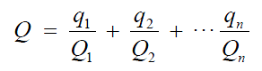  式中：q₁，q₂，...，q_{n}—每种危险物质的最大存在总量，t；  Q₁,Q₂,...,Q_{n}—每种危险物质的临界量，t。  当Q＜1时，该项目环境风险潜势为Ⅰ。  当Q≥1时，将Q值划分为：（1）1≤Q＜10；（2）10≤Q＜100；（3）Q≥100。  表4-25 厂内危险化学品存储量表  由上表可知，项目Q值=0.12178<1。根据《建设项目环境风险评价技术导则》（HJ169-2018），当Q值<1时，直接判定环境风险潜势为I，不进行环境风险评价工作等级划分，只需对建设项目环境风险进行简单分析。  6.3环境风险影响分析  （1）大气环境风险分析  对于正常生产产生的废气，在工程设计及本次环评中已提出了合理可行的治理措施，能够确保达标排放。本工程废机油等危险物质发生泄漏后会挥发出非甲烷总烃气体，大气中的非甲烷总烃超过一定浓度，除直接对人体健康有害外，在一定条件下经日光照射还能产生光化学烟雾，对环境和物种造成危害。另外上述物质发生火灾、爆炸后，会产生一定量的燃烧产物烟尘和一氧化碳有毒有害气体，对大气环境造成影响，因此评价要求企业应编制应急预案，并按照应急预案相关内容对燃爆事故后或者泄漏后的大气采取有效应急措施，使其对环境空气的危险性将至最低。  本项目废气事故性排放主要为活性炭吸附装置出现故障，去除率达不到预期效果，导致废气非正常排放的情况。要求建设单位须做好安全防范措施，定期对废气收集、处理设施进行维护，使其处于正常运转状态，杜绝事故性排放；一旦发现废气收集、处理设施出现故障，须立即停止生产，待故障排除完毕、治理设施正常运行后方可恢复生产。  （2）地表水环境风险分析  废水的事故排放条件下对周围水环境质量影响会增加。为保护环境及周围敏感点，建设单位必须保证废水处理设施的正常运转，保证污染物的有效去除，一旦出现故障，应立即检修，禁止事故状态下排放废水。  通过采取上述水环境风险防范措施，可有效保证事故废水不外排，切断了泄漏物料向地表水体转移的途径，从而避免了地表水环境风险。  （3）地下水、土壤环境风险分析  本环评要求加强全厂防渗工作，防渗设计按照《环境影响评价技术导则地下水环境》（HJ610-2016）中有关规定实施。在严格执行环评提出的风险防范措施和制定有效的突发环境事件现场应急措施前提下，本工程基本不会对地下水和土壤环境产生环境风险。  6.4环境风险防范措施  （1）原材料运输、贮存过程中加强防火，杜绝任何火苗在厂区发生。  （2）要求企业强化风险意识、加强安全管理，进行广泛系统的培训，使所有操作人员熟悉自己的岗位，树立严谨规范的操作作风，并且在任何紧急状况下都能随时对工艺装置进行控制，并及时、独立、正确地实施相关应急措施。  （3）机油等化学品的贮存过程中须按照《仓库防火安全管理规则》等规定做到安全贮存。环评建议建设单位对原料仓库中化学品暂存区地面设置边沟和集液池，防渗抗氧化性地面，保持干燥且避光、避热；分类堆存，不同物料之间分开一定的距离；仓库配备足够的与化学品性质相适应的消防器材，并由专人维护和保养；仓库周围及内部应设有安全标语，如严禁烟火等；化学品一旦发生泄漏，迅速撤离泄漏污染区人员至安全区，并进行隔离。用砂土或其它惰性材料吸收。  （4）企业定期对废气收集、处理设施进行维护、修理，使其处于正常运转状态，杜绝事故性排放；一旦发现废气收集、处理设施出现故障，须立即停止生产，待故障排除完毕、治理设施正常运行后方可恢复生产。  （5）在车间和生产岗位配备必要的消防器材及消防工具，如干粉灭火器等，对这些器材应配备专人保管，定期检查，以备事故时急用。  （6）建设单位应制定事故状况下的应急预案和应急措施，一旦发生火灾爆炸事故应及对周围人员进行疏散，同时利用厂内消防设施进行扑救，并应及时与消防、环保等部门取得联系，多方配合尽量将事故损失降到最低。  7、环保投资一览表  本项目总投资约10000万元，其中环保投资约42万元，占投资总额4.2％，环境保护投资估算详见下表：  表4-26 环保设施及其估算一览表
  废水名称 | 排放量  （m³/a） | 主要  污染物 | 污染物产生情况 |  | 处理方式 | 污染物排放情况 |  | 排放标准(mg/L)
  废水名称 | 排放量  （m³/a） | 主要  污染物 | 浓度  (mg/L) | 排放量  (m³/a) | 处理方式 | 浓度  (mg/L) | 排放量  (m³/a) | 排放标准(mg/L)
  生活污水 | 720 | COD | 300 | 0.216 | 生活污水经化粪池处理后入园区污水管网外排进入金寨现代产业园区污水处理厂 | / | / | 320
  生活污水 | 720 | BOD₅ | 160 | 0.115 | 生活污水经化粪池处理后入园区污水管网外排进入金寨现代产业园区污水处理厂 | / | / | 160
  生活污水 | 720 | SS | 200 | 0.144 | 生活污水经化粪池处理后入园区污水管网外排进入金寨现代产业园区污水处理厂 | / | / | 180
  生活污水 | 720 | NH₃-N | 30 | 0.022 | 生活污水经化粪池处理后入园区污水管网外排进入金寨现代产业园区污水处理厂 | / | / | 35
  生活污水 | 720 | 动植物油 | 100 | 0.072 | 生活污水经化粪池处理后入园区污水管网外排进入金寨现代产业园区污水处理厂 | / | / | 100
  冷却水更换水 | 8 | COD | 60 | 0.00048 | 排入市政管网 | / | / | 320
  冷却水更换水 | 8 | SS | 40 | 0.00032 | 排入市政管网 | / | / | 180
  总排口产生浓度 | 728 | COD | 298.67 | 0.21648 | 经园区污水管网外排进入金寨现代产业园区污水处理厂 | 280 | 0.20 | 320
  总排口产生浓度 | 728 | BOD₅ | 159.12 | 0.121 | 经园区污水管网外排进入金寨现代产业园区污水处理厂 | 100 | 0.07 | 160
  总排口产生浓度 | 728 | SS | 199.12 | 0.144 | 经园区污水管网外排进入金寨现代产业园区污水处理厂 | 150 | 0.11 | 180
  总排口产生浓度 | 728 | NH₃-N | 29.83 | 0.023 | 经园区污水管网外排进入金寨现代产业园区污水处理厂 | 20 | 0.01 | 35
  总排口产生浓度 | 728 | 动植物油 | 99.45 | 0.075 | 经园区污水管网外排进入金寨现代产业园区污水处理厂 | 30 | 0.02 | 100
  序号 | 提示图形符号 | 警示图形符号 | 名 称 | 功 能
  1 |  | 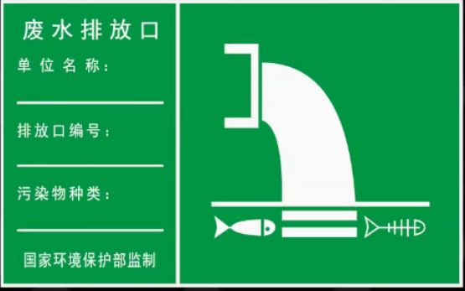 | 污水排放口 | 表示污水向水体排放
  序号 | 建筑物  名称 | 设备名称 | 单台声源源强dB(A) | 声源控制措施 | 空间相对位置(m) |  |  | 距室内最近边界距离 | 室内边界声级dB(A) | 运行  时段 | 建筑物插入损失dB(A) | 建筑外距离1m噪声
   |  |  |  |  | X | Y | Z
  1 | 生产  车间 | 电动叉车 | 75 | 减振基座、厂房隔声等 | 45~20 | 40~98 | 0.5 | W，5 | 61.0 | 昼夜间 | 15 | 46.0
  2 | 生产  车间 | 注塑机 | 75 | 减振基座、厂房隔声等 | -15~50 | 25~90 | 0.5 | W，5 | 61.0 | 昼夜间 | 15 | 46.0
  3 | 生产  车间 | 注塑机 | 80 | 减振基座、厂房隔声等 | 10~30 | 0~40 | 0.5 | W，5 | 66.0 | 昼夜间 | 15 | 51.0
  4 | 生产  车间 | 机械手 | 70 | 减振基座、厂房隔声等 | 35~45 | -15~5 | 0.5 | S，10 | 60.0 | 昼夜间 | 15 | 45.0
  5 | 生产  车间 | 水电气及中央供料系统 | 75 | 减振基座、厂房隔声等 | 50~60 | -20~0 | 0.5 | S，10 | 55.0 | 昼夜间 | 15 | 40.0
  6 | 生产  车间 | 破碎机 | 80 | 减振基座、厂房隔声等 | 30 | 45 | 0.5 | W，5 | 66.0 | 昼夜间 | 15 | 51.0
  序号 | 声源名称 | 型号 | 空间相对位置/m坐标 |  |  | 声源强 | 声源控制  措施 | 运行  时段
  序号 | 声源名称 | 型号 | X | Y | Z | 声功率级/dB(A) | 声源控制  措施 | 运行  时段
  1 | 风机 | / | 90 | 20 | 1 | 90 | 隔声、减振、消声 | 昼间间断运行
  2 | 冷却塔水泵 | / | 65 | 50 | 2 | 90 | 隔声、减振、消声 | 昼间间断运行
  噪声源名称 | 厂界东 | 厂界南 | 厂界西 | 厂界北
  贡献值（昼、夜） | 42.5 | 44.8 | 47.2 | 43.7
  标准值 | 65（昼），55（夜）
  是否达标 | 达标 | 达标 | 达标 | 达标
  噪声防治措施名称（类型） | 噪声防治措施规模 | 噪声防治措施效果 | 噪声防治措施投资/万元
  选用低噪声设备，安装减震基座等措施 | 全厂 | 降噪效果25dB(A)左右 | 2.0
  序号 | 提示图形符号 | 警示图形符号 | 名 称 | 功 能
  1 |  | 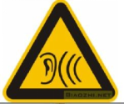 | 噪声源 | 表示噪声排向外环境
  项目 | 类别 | 监测点位 | 监测项目 | 监测频次 | 执行排放标准
  噪声 | 噪声 | 厂界外1m | 等效噪声级LAeq | 1次/季度 | 《工业企业厂界环境噪声排放标准》（GB12348-2008）中的3类标准
  序号 | 项目 | 单位 | 技术指标
  1 | 配套风机风量 | m³/h | 15000
  2 | 箱体尺寸 | mm | 1000×1000×300，共2个
  3 | 活性炭类型 | — | 蜂窝型
  4 | 比表面积 | m²/g | 900~1600
  5 | 总孔容积 | cm³/g | 0.81（碘值≥800mg/g）
  6 | 水分 | % | ≤5
  7 | 着火点 | ℃ | ＞500
  8 | 吸附阻力 | Pa | 700
  9 | 结构形式 | — | 抽屉式
  10 | 活性炭填充量 | t/次 | 5.06
  11 | 吸附效率 | % | 90
  12 | 更换频次 | / | 12个月
  序号 | 名称 | 废物类别 | 废物代码 | 产生量（t/a） | 产生环节 | 主要成份 | 处理处置  方式
  1 | 废边角料 | 一般固废 | 292-009-06 | 1.5 | 注塑、检验 | 塑料 | 破碎后回用
  2 | 不合格品 | 一般固废 | 292-009-06 | 0.01 | 测试检验 | 塑料 | 外售资源  回收公司
  3 | 包装材料 | 一般固废 | 292-009-07 | 0.3 | 原料拆包 | 装箱、包装袋 | 外售资源  回收公司
  4 | 除尘粉尘 | 一般固废 | 292-009-66 | 0.00076 | 除尘 | 颗粒物 | 外售资源  回收公司
  5 | 生活垃圾 | 生活垃圾 | / | 15 | 办公食堂 | 废纸、包装袋等 | 环卫部门  清运
  序号 | 危废  名称 | 危废类别 | 危废代码 | 产生量t/a | 产生工序 | 主要成分 | 产废周期 | 危险特性 | 防治措施
  1 | 废机油 | HW08 | 900-217-08 | 0.01 | 设备维修  养护 | 矿物油 | 每天 | T,I | 分类收集暂置危废间，委托资质单位处置
  2 | 废活性炭 | HW49 | 900-039-49 | 6.087 | 废气处理 | 吸附有机废气的活性炭 | 90d | T | 分类收集暂置危废间，委托资质单位处置
  序号 | 危险废物名称 | 危险废物类别 | 危险废物  代码 | 产生量（t/a） | 贮存位置 | 占地面积（m²） | 贮存  方式 | 贮存能力（t/a） | 贮存周期
  1 | 废机油 | HW08 | 900-217-08 | 0.01 | 危废间 | 10 | 桶装 | 1 | 1个月
  2 | 废活性炭 | HW49 | 900-039-49 | 6.087 | 危废间 | 10 | 桶装 | 12 | 1个月
  序号 | 提示图形符号 | 警示图形符号 | 名 称 | 功 能
  1 |  | 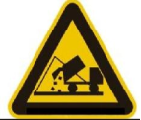 | 一般固体废物 | 表示一般固体废物贮存、处置场
  2 | / | 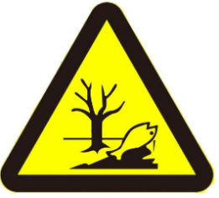 | 危险废物 | 表示危险废物贮存、处置场
  分类 | 区域划分 | 防渗技术要求
  重点  防渗区 | 危废库 | 满足《危险废物贮存污染控制标准》（GB18597-2023）中防渗要求：防渗层为至少1m厚粘土层（渗透系数K≤10⁻⁷cm/s），或2mm厚高密度聚乙烯，或至少2mm厚的其它人工材料，渗透系数K≤10⁻¹⁰ cm/s。
  一般  防渗区 | 厂房内其他区域 | 防渗层的防渗性能不应低于1.5m厚渗透系数为1.0×10⁻⁷cm/s的黏土层的防渗性能
  简单  防渗区 | 其他区域（除绿化用地外） | 一般地面硬化
  物质名称 | 状态 | 风险物质 | 贮存区物质量（t） |  | q/Q
  物质名称 | 状态 | 风险物质 | 临界量 | 实际量 | q/Q
  机油 | 液体 | 油类物质 | 2500 | 0.1 | 0.00004
  危废 | 固/液态 | 有机物/油类物质 | 50 | 6.087 | 0.12174
  总计 |  |  |  |  | 0.12178
  类别 | 对象 | 环保设施 | 环保投资（万元）
  废水 | 生活污水 | 化粪池、雨污水管网 | 5
  废水 | 冷却循环排水 | 间接冷却水定期排放，接入市政管网 | 5
  废气 | 注塑有机废气 | 车间密闭，集气罩收集+二级活性炭吸附装置+15m高排气筒排放(DA001) | 20
  废气 | 破碎粉尘 | 破碎机加盖密闭操作，同时采用设备自带的布袋除尘器处理，处理后无组织排放 | 20
  噪声 | 设备噪声 | 厂房隔声和减振安装、冷却塔隔声和减振 | 2
  固废 | 一般废物 | 一般废物暂存场所（20m²）、危废暂存间(10m²) | 15
  土壤、地下水 | 土壤、地下水 | 危废间，一般固废暂存间，废气治理设施基础采用重点防渗措施，保证重点防渗区各单元防渗层渗透系数≤10⁻¹⁰cm/s。一般防渗区采用防渗水泥硬化面，保证一般防渗区各单元防渗层渗透系数≤10⁻⁷cm/s。危废库设置边沟或围堰，设置集液池，以防液态泄露污染土壤及地下水。 | 15
  环境风险 | 环境风险 | 加强风险防范，危废库设置边沟或围堰，设置集液池，一旦液态物料泄露，可及时收集，泄漏收集的物料全部交由有危险废物处理资质的单位统一清运处置；建设火灾报警系统，加强生产管理：总图布置和建筑安全防范措施；危废贮运安全防范措施；安全生产管理系统；废气收集、处理设施进行维护、修理 | 15
  总计 |  |  | 42

五、环境保护措施监督检查清单
内容  要素 | 排放口(编号、  名称)/污染源 | 污染物项目 | 环境保护措施 | 执行标准
大气  环境 | DA001排气筒 | 非甲烷总烃、苯乙烯、丙烯腈 | 集气罩收集+二级活性炭吸附+15m排气筒 | 《固定源挥发性有机物综合排放标准 第6部分：其他行业》（DB34/4812.6-2024）、《合成树脂工业污染物排放标准》（GB31572-2015）表9中企业边界大气污染物浓度限值
大气  环境 | / | 破碎粉尘 | 破碎机加盖密闭操作，同时采用移动式烟尘净化器处理，处理后无组织排放 | 《合成树脂工业污染物排放标准》（GB31572 -2015）表5中大气污染物特别排放限值
大气  环境 | 厂内 | 非甲烷总烃 | 通风 | 《固定源挥发性有机物综合排放标准 第6部分：其他行业》（DB34/4812.6-2024）
大气  环境 | 厂界 | 颗粒物、非甲烷总烃、苯乙烯 | 通风 | 《合成树脂工业污染物排放标准》（GB31572 -2015）表9中企业边界大气污染物浓度限值、《恶臭污染物排放标准》（GB14554-93）、《固定源挥发性有机物综合排放标准 第6部分：其他行业》（DB34/4812.6-2024）表1 限值要求
地表水环境 | 生活污水、间接冷却排水 | COD、SS  NH₃-N、BOD、动植物油 | 冷却水废水、生活污水经化粪池预处理后排入金寨现代产业园区污水处理厂 | 金寨现代产业园区污水处理厂接管标准限值
声环境 | 车间 | 机械噪声 | 室内布置、厂房隔声、减震隔声等 | 满足《工业企业厂界环境噪声排放标准》3类标准要求
电磁  辐射 | / | / | / | /
固体  废物 | 一般废物：生产过程中产生的废边角料破碎后回用；除尘灰、不合格产品、废包装材料分类收集后，暂时放置在厂区一般工业固废贮存处，并定期回收综合利用；  生活垃圾：日产日清，交由环卫部门处置；  危险废物：废活性炭、废机油暂置危废暂存间，交由资质单位处理；
土壤及地下水污染防治措施 | 运营期应加强对废气处理设施的维护和保养，设置专人管理，若发生非正常工况排放及时发现、及时修复，短时间非正常工况排放污染物不会对土壤环境造成影响。危废暂存间按《危险废物贮存污染控制标准》》（GB18597-2023）要求做好防渗处理。
生态保护措施 | /
环境风险防范措施 | 生产过程中，必须加强安全管理，提高事故防范措施；严格把好工程设计、施工关；提高认识，完善制度，严格检查；加强技术培训，提高安全意识；提高应急处理的能力；在运输中应特别小心谨慎、确保安全。合理地规划运输路线及时间；装运应做到定车、定人；担负长途运输的车辆，途中不得停车住宿；被装运的物品必须在其外包装的明显部位按规定粘贴规定的物品标志，包装标志的粘贴要正确、牢固；发生意外采取应急处理并报环保、公安等部门。  （1）大气：废气治理措施必须确保日常运行；为确保处理效率，在车间设备检修期间，废气处理系统也应同时进行检修，日常应有专人负责进行维护。  （2）地表水：1、固废不得露天堆放，须存放于固废仓库，并张贴明显标注；出入库必须检查验收登记；遵守储存相关法律法规；做好四防措施。2、为防止废水泄漏污染地表水，需加强对废水收集管道的维护，加强各类废水的分流工作，落实雨污分流制，污水处理设备定期维护；配备专职管理人员。  （3）地下水、土壤：危废库设置边沟、集液池等设施，防止废水下渗污染地下水及土壤，厂区需做好分区防渗。重点防渗区、一般防渗区周围区域进行防渗处理，简单防渗区满足一般地面硬化，防止污染物的跑、冒、滴、漏，将污染物泄漏的环境风险事故降到最低限度。
其他环境管理要求 | 本建设单位设立环境管理机构，负责项目运营期的环境管理工作，其主要的职责与功能如下：  （1）对照《固定污染源排污许可分类管理名录》（2019年版），本项目属于“二十四、橡胶和塑料制品业29”中的“62，塑料制品业292”中的“其他”，属于登记管理。在项目建成投入试运营之前，排污单位应当在启动生产设施或发生实际排污前完成排污登记变更。  （2）项目环保竣工验收：建设单位应根据环保竣工验收相关要求，自主开展环境保护竣工验收相关工作。建设项目配套建设的环境保护设施经验收合格，方可投入生产或者使用，未经验收或者验收不合格的，不得投入生产或者使用。  （3）在运营期，项目环境管理部门负责检查厂房内废水处理设备的运行情况，确保其有效运行，如有故障应及时维修，确保废水的有效收集和排放。  （4）加强清洁生产管理，车间地面均实行硬化，加强项目原辅生产材料、固废和危废的管理工作，特别是危废库等场所的防渗处理，防止污染附近地表和地下水体。  （5）结合自行监测方案，委托具有资质的监测单位对本项目运营期的环境污染物排放达标情况进行自行监测。  （6）排污口规范化：各污染源排放口应按照GB15562.1-1995及GB15562.2-1995《环境保护图形标志》的规定，规范化设置噪声排放口、医疗废物暂存间等，应符合国家、省、市有关规定，并通过主管环保部门认证和验收。

六、结论
综上分析，该项目符合国家产业政策，选址合理。项目建成后主要是废水、废气、固废和噪声问题，通过有效的污染防治措施，各项污染物均能做到达标排放。因此，在建设单位履行其承诺，认真落实全部环保措施，并确保环保设施正常运行的情况下，从环境保护角度考虑，本项目是可行的。

附表

建设项目污染物排放量汇总表
项目  分类 | 污染物名称 | 现有工程  排放量（固体废物产生量）① | 现有工程  许可排放量  ② | 在建工程  排放量（固体废物产生量）③ | 本项目  排放量（固体废物产生量）④ | 以新带老削减量  （新建项目不填）⑤ | 本项目建成后  全厂排放量（固体废物产生量）⑥ | 变化量  ⑦
废气 | 颗粒物 | / | / | / | 0.0004 | / | 0.0004 | 0.0004
废气 | 非甲烷总烃 | / | / | / | 0.2154 | / | 0.2154 | 0.2154
废水 | COD | / | / | / | 0.20 | / | 0.20 | 0.20
废水 | BOD₅ | / | / | / | 0.07 | / | 0.07 | 0.07
废水 | SS | / | / | / | 0.11 | / | 0.11 | 0.11
废水 | NH₃-N | / | / | / | 0.01 | / | 0.01 | 0.01
废水 | 动植物油 | / | / | / | 0.02 | / | 0.02 | 0.02
一般工业固体废物 | 废边角料 | / | / | / | 1.5 | / | 1.5 | 1.5
一般工业固体废物 | 不合格品 | / | / | / | 0.01 | / | 0.01 | 0.01
一般工业固体废物 | 包装材料 | / | / | / | 0.3 | / | 0.3 | 0.3
一般工业固体废物 | 除尘粉尘 | / | / | / | 0.00076 | / | 0.00076 | 0.00076
一般工业固体废物 | 生活垃圾 | / | / | / | 15 | / | 15 | 15
危险  废物 | 废活性炭 | / | / | / | 6.087 | / | 6.087 | 6.087
危险  废物 | 废机油 | / | / | / | 0.01 | / | 0.01 | 0.01
注：⑥=①+③+④-⑤；⑦=⑥-①

